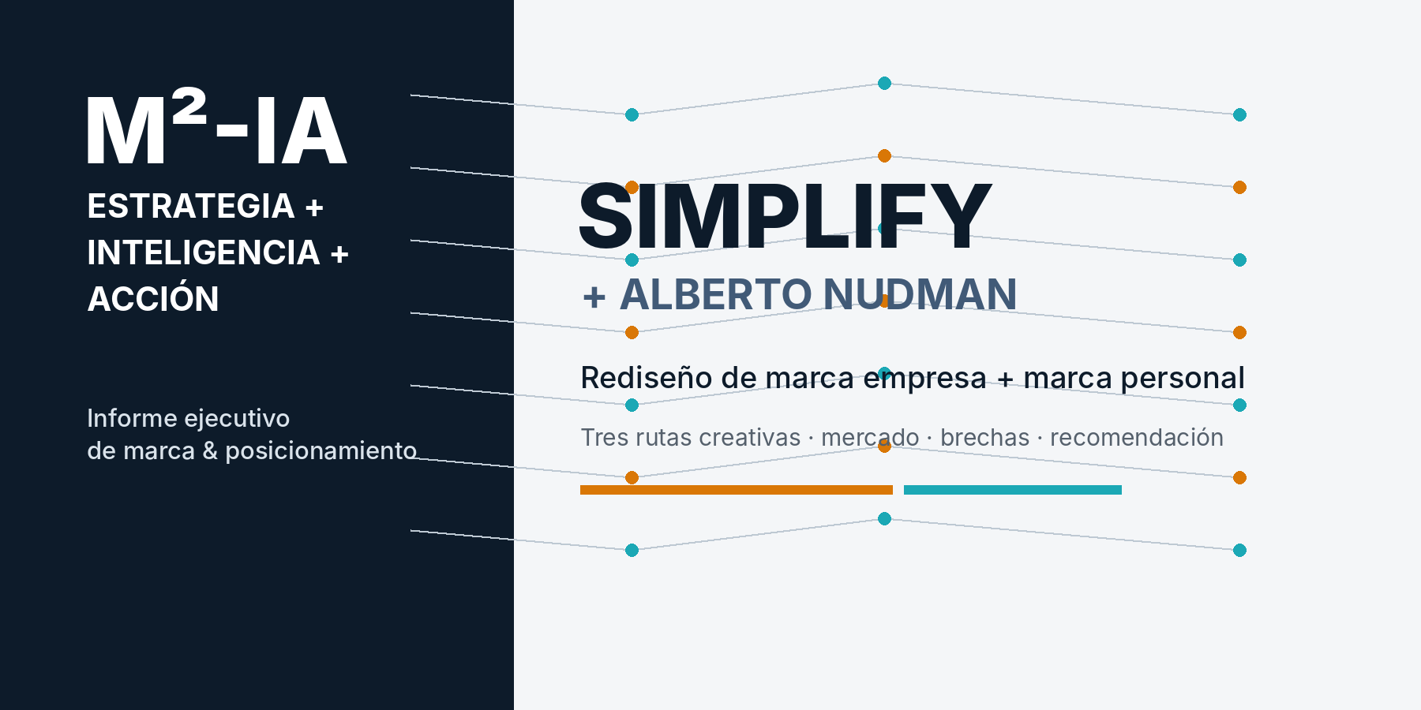
Versión 2.0 · Septiembre 2026 · Chile
RESUMEN
1. Resumen ejecutivo
Tesis de marca
Simplify no necesita verse más “tecnológica”; necesita verse más senior, vigente y confiable. Su ventaja defendible es convertir procesos reales de empresas pequeñas y medianas en sistemas simples, flexibles y operables, con contacto directo con quien entiende el negocio y también construye la solución.
Dos compromisos sostienen esa ventaja: el software se adapta al negocio del cliente, no al revés, y los datos pertenecen siempre al cliente, que puede acceder a ellos cuando quiera, protegidos bajo la ley chilena y con estándares europeos como referencia.

El informe se organiza en tres partes. La Parte I describe la situación actual, tal como hoy se ve la marca, con evidencia visual. La Parte II presenta la situación propuesta: brechas, oportunidades, por qué conviene actuar ahora y la recomendación. La Parte III reúne las tres propuestas de marca, que son un punto de partida completamente adaptable a los gustos y necesidades de Alberto.
Hoy Simplify se presenta con un logotipo en minúsculas, “simplify.cl”, en azul, y un sitio de estructura clara que ofrece software personalizado, con foco en PYMEs educativas y la metáfora del “lego informático”. Es una base honesta y cercana. Lo que aún no se ve es la trayectoria de Alberto, los casos con resultados y el valor de la seguridad y propiedad de los datos. [1]
4,45 / 5  puntaje ponderado de la Ruta 3 (punto de partida) | 100%  datos del cliente, accesibles cuando quiera | 15 min  antes 3 días: prueba ancla de resultados | 90 días  hoja de ruta con KPIs de resultado

Recomendación ejecutiva
Tomar la Ruta 3 —“Solidez Cercana”— como punto de partida para la identidad de Simplify y dar a Alberto el tono y la narrativa de autoridad de la Ruta 2 dentro del mismo universo visual. Evoluciona el “lego informático” actual en módulos conectados, conserva la familia de azules y ancla la propuesta de valor en software 100% a la medida y datos siempre del cliente (capítulo 9.1). Cada elemento puede ajustarse o combinarse con las otras rutas según lo que Alberto prefiera.
Decisiones que se piden a Alberto
Decisión | Opción recomendada | Plazo
Ruta de identidad | Ruta 3 como base, ajustada con sus comentarios y validada con 5–8 clientes. | Día 15
Promesa oficial | “Simple por fuera. Robusto por dentro.” como tagline en web, LinkedIn y propuestas. | Día 15
Foco comercial | Mantener educación (foco actual) y sumar servicios B2B e inmobiliario. | Día 30
Compromiso de datos | Adoptar y publicar el Compromiso de datos Simplify (9.1), validado por abogado. | Día 30
Presupuesto y responsables | Definir inversión del relanzamiento y qué se hace interno vs. externo. | Día 10
PARTE I
Situación actual
Cómo se ve hoy la marca Simplify y la presencia de Alberto Nudman, tal como están. Esta parte describe sin juzgar: es el punto de partida, con sus fortalezas y con lo que todavía no se muestra.
En esta parte
2. Cómo se ve hoy simplify.cl (evidencia visual)
3. Identidad visual actual
4. Cómo se ve hoy Alberto Nudman
5. Entorno competitivo
6. Síntesis del punto de partida

PARTE I · SITUACIÓN ACTUAL
2. Cómo se ve hoy simplify.cl
Capturas del sitio vigente, revisado directamente el 27 de septiembre de 2026. [1]
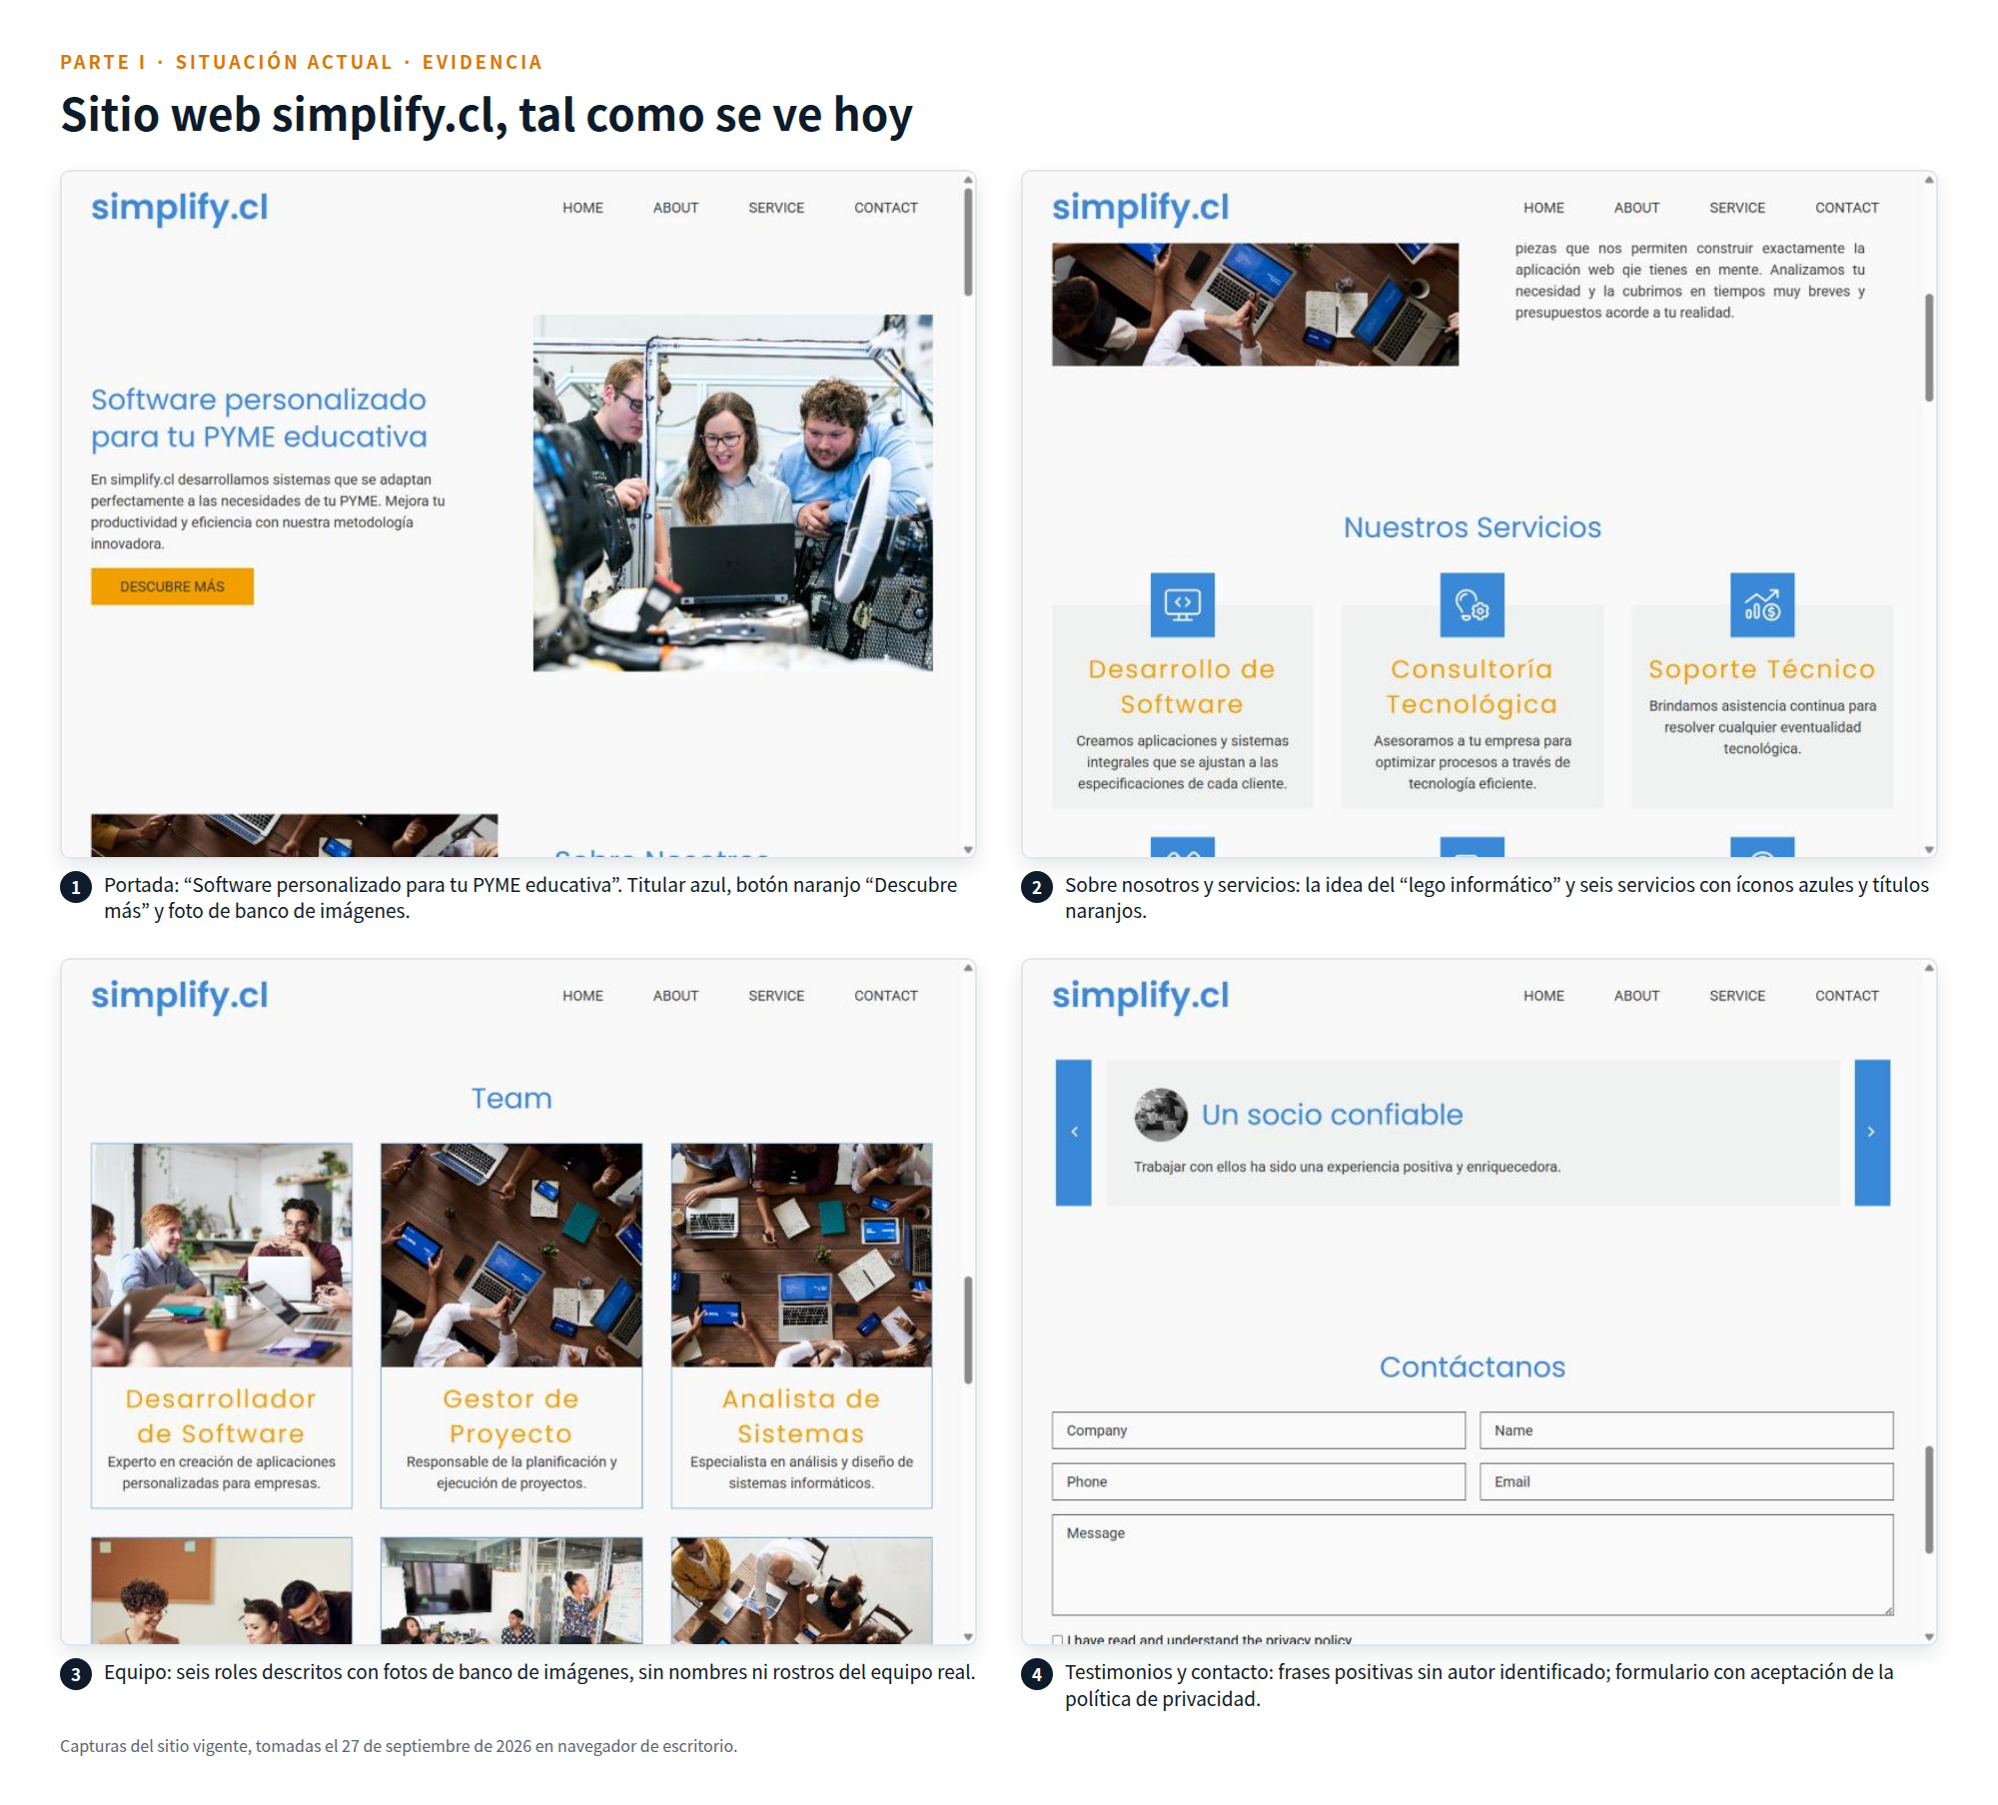
PARTE I · SITUACIÓN ACTUAL
Lectura del sitio
Elemento | Cómo se ve hoy | Lo que ya funciona | Observación
Mensaje principal | “Software personalizado para tu PYME educativa.” | Promesa clara de personalización. | Habla a educación; los demás rubros no aparecen en la portada.
Propuesta | “Sistemas que se adaptan perfectamente a las necesidades de tu PYME.” | Coincide con la ventaja real de Simplify. | Aún no menciona datos, seguridad ni resultados medibles.
Concepto propio | Simplify como “lego informático”: piezas para construir exactamente la aplicación. | Metáfora original y fácil de entender. | Tiene poco protagonismo visual.
Servicios | Desarrollo, consultoría, soporte, integraciones, apps móviles y capacitación. | Oferta completa y bien ordenada. | Falta el método que une los servicios.
Equipo y prueba social | Seis roles con fotos de banco de imágenes; testimonios sin autor. | Comunica un equipo multidisciplinario. | No muestra a Alberto ni casos reales.
Idioma y detalle | Menú y secciones en inglés (HOME, ABOUT, Team, Testimonials); algunos errores de tipeo. | Navegación simple, de una sola página. | Unificar en español da coherencia local.
Contacto y confianza | Dirección en Santiago, teléfono, correo, formulario con captcha y aceptación de privacidad; enlaces a Legal Notice y Privacy Policy. | Datos visibles y formulario funcional. | La protección de datos aún no se comunica como valor.
Título de la página | “Simplify - Desarrollo de Software a Medida - Berlin”. | Incluye “software a medida”. | “Berlin” parece ser el nombre de la plantilla del sitio.
PARTE I · SITUACIÓN ACTUAL
3. Identidad visual actual
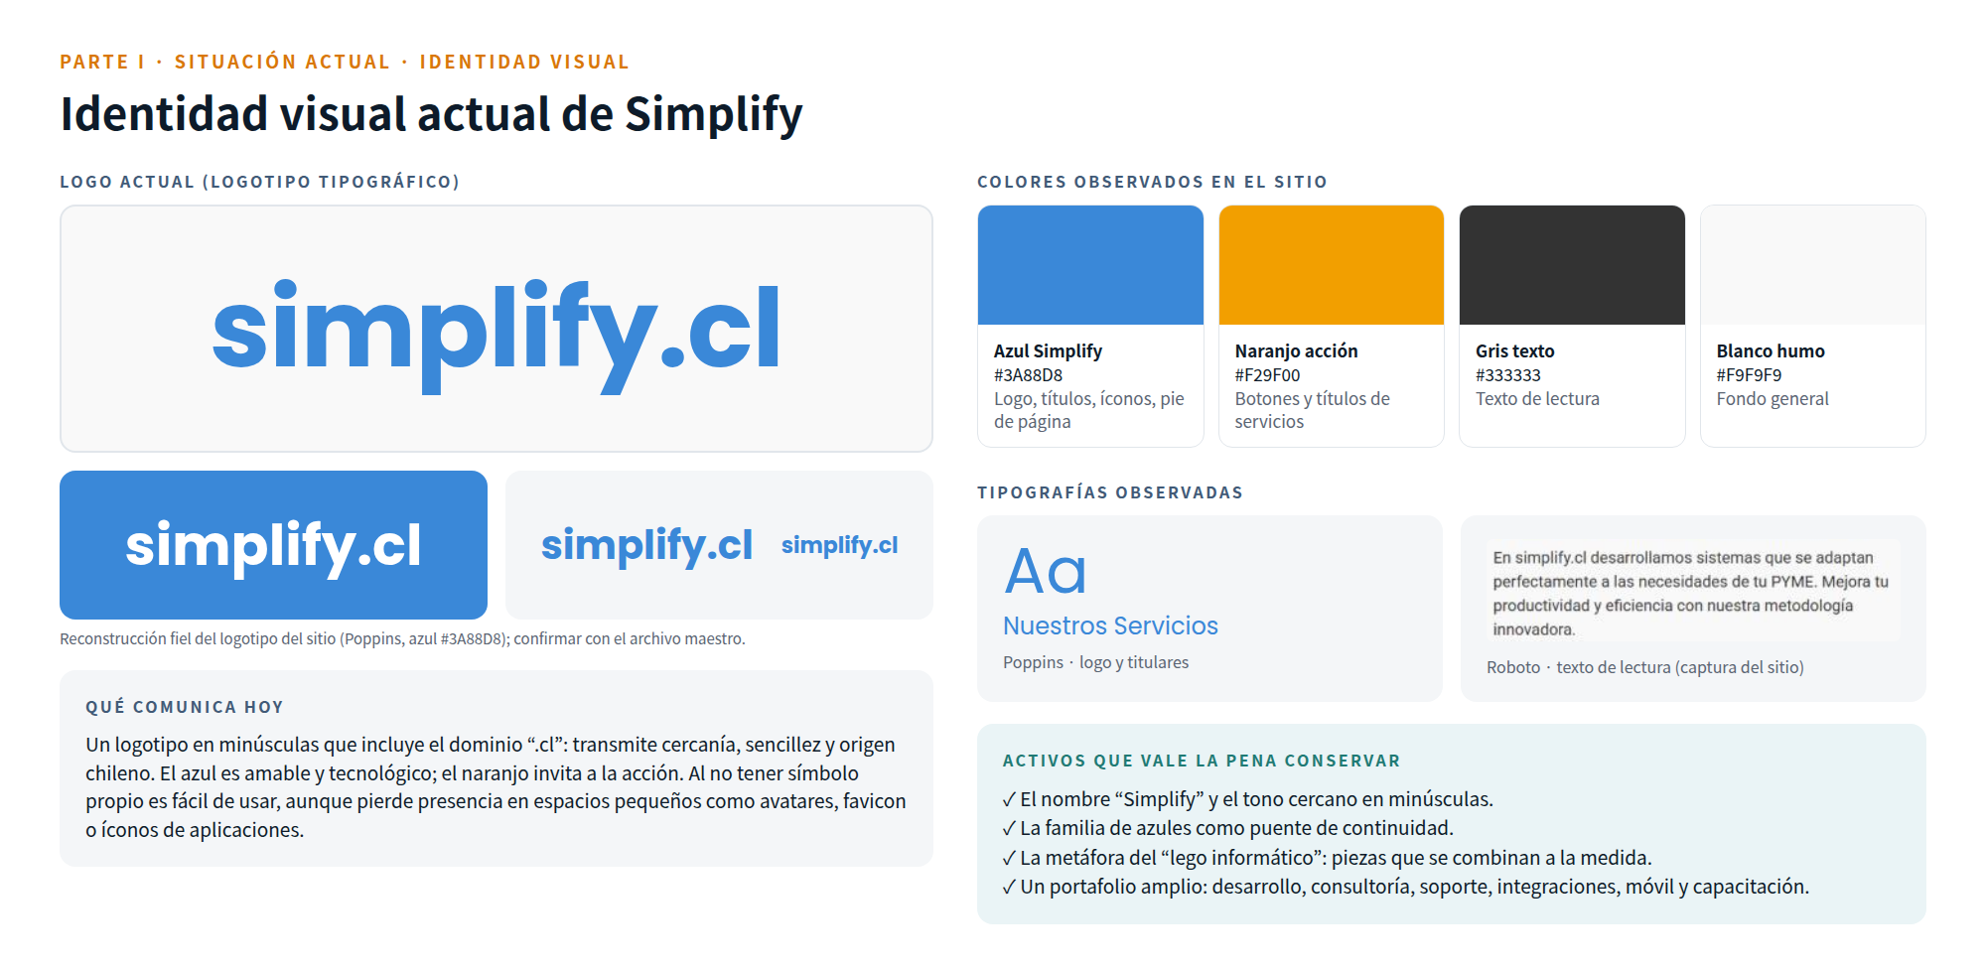
El logotipo actual es reconocible, simple y coherente con el nombre. Es una base válida: cualquiera de las propuestas puede conservar su azul, su tono en minúsculas o incluso el logotipo mismo, si Alberto así lo prefiere.
PARTE I · SITUACIÓN ACTUAL
4. Cómo se ve hoy Alberto Nudman
Canal | Cómo se ve hoy | Fortaleza
LinkedIn | Perfil público como Director Ejecutivo de Simplify, con trayectoria en planificación, proyectos, operación, infraestructura TI, Microsoft Dynamics/CRM, datos, automatización e implementación de TocToc. [2] | Trayectoria sólida, técnica y de negocio.
Resultados | Documenta una automatización que redujo un proceso de 3 días a 15 minutos. [2] | Prueba concreta y fácil de contar.
Terceros | Un proveedor de talento lo destaca como fundador y director de una microempresa que escala proyectos con talento flexible. [3] | Validación externa de su modelo de trabajo.
Sitio de Simplify | Alberto no aparece con nombre ni foto; el contacto es un correo corporativo. | La empresa tiene una voz propia, independiente de una persona.
Nota sobre la evidencia
LinkedIn exige iniciar sesión para ver el perfil completo, por lo que este informe no incluye capturas del perfil. Se recomienda revisarlo junto a Alberto: foto, titular, extracto, destacados y recomendaciones (ver capítulo 11).

Lo que la persona aporta a la marca
- Experiencia real en operación y sistemas: habla con autoridad, no desde la teoría.
- Resultados medibles que ya existen y pueden transformarse en casos.
- Un modelo de empresa liviana y flexible, validado por terceros.

PARTE I · SITUACIÓN ACTUAL
5. Entorno competitivo
Qué está reclamando el mercado
La siguiente síntesis no es una medición estadística del mercado chileno. Es una lectura cualitativa de opiniones públicas recientes y fichas de producto, útil para detectar fricciones que Simplify puede convertir en promesas verificables. Se separan los reclamos de usuarios de las características comerciales declaradas por los proveedores.
Dolor observado | Evidencia pública | Brecha que Simplify puede ocupar
Implementación que no aterriza | Defontana: reclamos 2026 mencionan meses de implementación y solución que no se adapta al modelo de negocio; otros señalan costos de integración no previstos. [4][5][6] | Diagnóstico acotado + alcance firmado + prototipo temprano + hitos de aceptación.
Soporte/postventa distante | Nubox: usuarios en Chile reclaman demoras, derivaciones y dificultad para poner en marcha o resolver fallas. [7][8][9] | Soporte con responsable conocido, SLA simple y acompañamiento de adopción.
Confiabilidad e integración | Nubox: reclamos por fallas e integración con SII; también aparece una denuncia de acceso de ex usuarios que la empresa debía revisar. [7][10] | Monitoreo, permisos por rol, bitácora de cambios, backups y política clara de accesos.
Poca flexibilidad del flujo | AgendaPro: reseñas chilenas valoran la facilidad, pero señalan límites para tiempos distintos por profesional y una app móvil menos completa. [11][12] | Configurar reglas por rol/profesional y diseñar mobile-first solo para tareas críticas.
Experiencia móvil / acceso | En educación, reseñas de WebClass, Colegium, Napsis y Lirmi muestran fricciones de acceso, funciones móviles incompletas, visualización y notificaciones. [13][14][15][16] | No intentar “otro LMS”; crear módulos operacionales específicos con UX simple, notificaciones y acceso robusto.
PARTE I · SITUACIÓN ACTUAL
Contra quién compite realmente Simplify
Los reclamos anteriores provienen de plataformas SaaS, que son solo una parte del escenario. La decisión real de un dueño de PYME ocurre entre cinco alternativas, y la marca debe ganar la comparación en cada una.
Alternativa | Por qué la eligen | Dónde falla | Respuesta de Simplify
SaaS estándar (ERP, agenda, gestión) | Precio mensual bajo y arranque rápido. | El negocio se adapta al software; aparecen Excel paralelos; los datos quedan atrapados en la plataforma. | “El software se adapta a ti, y tus datos son siempre tuyos.”
Software factory / agencia | Equipo grande, capacidad para proyectos extensos. | Costo, distancia con el decisor, rotación de equipo. | “Hablas con quien diseña y construye.”
Freelancer | Precio. | Continuidad, soporte y documentación. | “Un sistema con soporte, bitácora y continuidad.”
No-code hecho en casa (Make, Zapier, AppSheet) | Autonomía y bajo costo inicial. | Automatizaciones frágiles, sin dueño ni seguridad. | “Automatización con arquitectura y control.”
Hacerlo con IA generativa | “Lo resuelvo yo con IA.” | Código sin criterio; seguridad y mantención inciertas. | “La IA escribe código; el criterio decide cuál necesita tu negocio.”
Lectura para Simplify
No vender “más software”
Vender menos fricción: un sistema ajustado al proceso, con funciones que realmente se usan, implementación guiada y soporte senior. La promesa debe demostrarse con casos y métricas, no con adjetivos.
Y vender tranquilidad: la plataforma se construye a la medida del cliente y sus datos le pertenecen; puede exportarlos cuando quiera, sin costo ni letra chica.
Regla de comunicación: los dolores del mercado sirven para diseñar la oferta, nunca para nombrar o desacreditar a competidores en piezas públicas.

PARTE I · SITUACIÓN ACTUAL
6. Síntesis del punto de partida
6  servicios en la oferta actual | 1  metáfora propia: “lego informático” | 3 días → 15 min  resultado ya documentado | .cl  presencia local reconocible

Lo que Simplify ya tiene a favor
- El nombre “Simplify”: expresa con precisión la promesa de reducir complejidad (sujeto a verificación de registro).
- La personalización como diferencial, declarada desde la portada.
- La metáfora del “lego informático”, original y fácil de recordar.
- Una oferta completa y la escala boutique: contacto directo, velocidad y flexibilidad.
- Un fundador con trayectoria real y resultados medibles.

Lo que la marca todavía no muestra
- La trayectoria y el rostro de Alberto.
- Casos y testimonios con nombre, contexto y cifras.
- Un método propio que ordene los servicios.
- El valor de la seguridad y la propiedad de los datos del cliente.
- Una decisión explícita sobre los rubros a los que se dirige.

Nota de rigor
Los colores y tipografías actuales se tomaron del sitio vigente (azul #3A88D8, naranjo #F29F00, Poppins y Roboto); deben confirmarse con el archivo maestro del logo antes de producción. Las paletas propuestas fueron revisadas con contraste WCAG 2.2 (AA).
PARTE II
Situación propuesta
Qué brechas y oportunidades aparecen al comparar la marca actual con lo que Simplify realmente es y con lo que el mercado está pidiendo; por qué conviene actuar ahora y cuál es la recomendación.
En esta parte
7. Brechas y oportunidades
8. Por qué conviene adaptarse ahora
9. Estrategia de marca y propuesta de valor
10. Foco comercial
11. Marca personal de Alberto
12. Ecosistema digital
13. Oferta
14. Hoja de ruta de 90 días
15. Recomendación

PARTE II · SITUACIÓN PROPUESTA
7. Brechas y oportunidades
Brecha detectada | Oportunidad | Por qué ahora | Prioridad
Propuesta de valor dispersa | Una promesa única: “Simple por fuera. Robusto por dentro.” + 100% a la medida + datos siempre del cliente. | El mercado percibe rígidas a muchas plataformas estándar; diferenciarse hoy cuesta menos que después. | Crítica
Seguridad y propiedad de datos no comunicadas | Convertirlas en pilar comercial (capítulo 9.1). | La Ley 21.719 alcanza su vigencia plena en diciembre de 2026: los clientes empezarán a preguntar. [18] | Crítica
Registro de marca no verificado | Búsqueda y solicitud en INAPI (clases 9 y 42). | Proteger el nombre antes de invertir en diseño y difusión. | Crítica
Alberto no aparece en la web | Marca de fundador que respalda a la empresa. | Los decisores PYME compran a personas; con la IA, el criterio humano es el diferencial. | Alta
Sin casos ni testimonios verificables | Banco de casos con problema, solución y cifras. | Los proyectos actuales pueden documentarse desde ya. | Alta
Foco de rubros (hoy: educación) | Decidir con Alberto: mantener educación y sumar servicios B2B e inmobiliario. | Define a quién se habla en web, LinkedIn y ventas. | Alta
Sitio en plantilla, con textos en inglés | Web propia en español, con método, casos y diagnóstico. | Si cambia la identidad, la web se rehace una sola vez. | Alta
Confianza jurídica | Razón social y datos legales claros en el pie de página. [17] | Requisito para vender a empresas medianas. | Alta
Visibilidad en buscadores con IA | Contenido citable, schema.org y Google Business Profile. | Las PYMEs ya consultan asistentes de IA; los primeros en ordenar su información ganan visibilidad. | Media
PARTE II · SITUACIÓN PROPUESTA
8. Por qué conviene adaptarse ahora
Dic 2026  vigencia plena de la Ley 21.719 | 1 vez  identidad, web y LinkedIn se rehacen juntos | IA  el código se abarata; el criterio vale más | 90 días  para relanzar con evidencia

Razón | Qué significa para Simplify
Regulatoria | La nueva ley de datos personales obliga a las empresas a cuidar mejor los datos. Un proveedor que ya lo resuelve, y lo comunica, gana confianza. [18]
De mercado | Los reclamos públicos contra plataformas estándar muestran espacio para una alternativa cercana, flexible y con soporte responsable (capítulo 5).
Tecnológica | La IA generativa baja la barrera para escribir código; el valor se mueve a decidir qué construir y cómo protegerlo: justo el activo de Alberto.
De eficiencia | Rediseñar identidad, web, LinkedIn y plantillas en un mismo proceso cuesta menos y evita inconsistencias.
Comercial | Cada mes sin documentar casos es evidencia que se pierde; hoy ya existen resultados que contar.
Principio rector
No rediseñar para parecer más grande. Rediseñar para que la percepción digital esté a la altura de la experiencia real y para que una empresa pequeña vea en Simplify una ventaja: acceso directo a seniority, flexibilidad y tecnología hecha con criterio.

PARTE II · SITUACIÓN PROPUESTA
9. Estrategia de marca: empresa + fundador
Simplify = la solución
Debe hablar de problemas, procesos, resultados, casos, metodología, soporte y producto. La marca corporativa vende confianza operacional.

Alberto = el criterio
Debe hablar de decisiones, errores comunes, arquitectura de procesos, automatización útil, IA con sentido común y aprendizajes de implementación. La marca personal abre conversaciones y reduce el riesgo percibido.

Modelo recomendado: marca corporativa respaldada por su fundador (founder-endorsed). Simplify es la marca comercial y Alberto es el aval visible, no el producto. Así la confianza personal se transfiere a la empresa y se reduce el riesgo de dependencia de una sola persona.
Plataforma de marca
Elemento | Definición propuesta
Propósito | Que las empresas pequeñas y medianas trabajen con sistemas hechos a su medida, no con parches.
Misión | Convertir procesos reales en software 100% a la medida, simple y seguro, donde los datos siempre pertenecen al cliente, con acompañamiento senior de principio a fin.
Visión (3 años) | Ser el socio de sistemas de referencia para PYMEs de servicios e inmobiliario en Chile.
Valores | Claridad · Criterio · Cercanía · Transparencia · Responsabilidad con los datos · Mejora continua.
Personalidad | Un ingeniero senior que explica fácil: sereno, preciso, práctico, con humor medido.
Arquetipo | Sabio + Cuidador: conocimiento al servicio de la tranquilidad del cliente.

Declaración de posicionamiento
Para dueños y gerentes de PYMEs cuyo negocio no cabe en un software estándar, Simplify es el socio de sistemas que diseña, construye y acompaña software totalmente a la medida de su operación —el software se adapta al negocio, no al revés—, con datos que siempre pertenecen al cliente y protección bajo la ley chilena y estándares europeos de referencia.

PARTE II · PROPUESTA DE VALOR
9.1 Tu software, tus datos
Propuesta de valor central
El software se adapta a tu negocio, no al revés: cada flujo, rol, campo y reporte se diseña a la medida de tu operación.
Y un principio innegociable: tus datos te pertenecen siempre. Puedes acceder a ellos y llevártelos cuando quieras, protegidos bajo la ley chilena y con los estándares europeos como referencia.

Pilar | Qué significa para el cliente | Cómo se demuestra
100% a tu medida | El sistema sigue tus procesos, tu lenguaje y tus reglas, y evoluciona contigo. | Diagnóstico “Muéstranos tu proceso”, prototipo antes de construir y backlog trimestral.
Tus datos, siempre tuyos | La propiedad de los datos es del cliente por contrato. Acceso y exportación en cualquier momento, en formatos abiertos (Excel/CSV, JSON, SQL), sin costo ni permisos previos. | Cláusula de propiedad, exportación autoservicio o a pedido y entrega total al término del contrato.
Seguridad con ley chilena y estándar europeo | Ley 19.628, modernizada por la Ley 21.719, y el RGPD europeo como referencia de buenas prácticas. | Centro de confianza publicado, cifrado, permisos por rol, respaldos probados y protocolo de incidentes. [18][19]
Compromiso de datos Simplify
- Propiedad: los datos son del cliente, siempre; Simplify solo los trata para prestar el servicio contratado.
- Acceso libre: exportación completa cuando el cliente la pida, en formatos abiertos y sin costo adicional.
- Sin secuestro de datos: al terminar el contrato se entregan todos los datos y, si el cliente lo pide, se eliminan con certificado.
- Seguridad desde el diseño: cifrado en tránsito y en reposo, doble factor, permisos por rol, respaldos verificados y solo los datos necesarios.
- Transparencia: bitácora de accesos y cambios, proveedores y ubicación de los datos conocidos, y aviso oportuno ante incidentes.
Hoja de ruta hacia el estándar europeo
Nivel | Hitos | Plazo
1. Base legal chilena | Política de privacidad, contrato de tratamiento de datos y derechos del titular (acceso, supresión, portabilidad) operativos. | Antes de diciembre de 2026
2. Buenas prácticas RGPD | Evaluación de impacto para datos sensibles (salud) y protocolo de brechas con plazos definidos. | 6 meses
3. Aspiración certificable | Sistema de gestión de seguridad alineado a ISO/IEC 27001. [20] | 12–24 meses
Regla de honestidad
Decir “nos regimos por la ley chilena y tomamos los estándares europeos como referencia” hasta tener evidencia auditable; no usar “cumplimos RGPD” ni sellos que no se tengan.
PARTE II · SITUACIÓN PROPUESTA
Posicionamiento propuesto
Marca | Frase núcleo | Rol
Simplify | Simple por fuera. Robusto por dentro. | Convierte la operación real en un sistema usable.
Alberto Nudman | Tecnología útil antes que tecnología de moda. | Traduce problemas de negocio a decisiones de sistemas.
Relación | Simplify, dirigido por Alberto Nudman. | La experiencia del fundador respalda la empresa sin volverla dependiente de su persona.
Pilares de mensaje
Pilar | Mensaje | Prueba que lo sostiene
100% a tu medida | El software se adapta a tu negocio, no al revés. | Diagnóstico “Muéstranos tu proceso”; prototipo antes de construir; casos por industria.
Tus datos, siempre tuyos | Son tuyos, accedes cuando quieras y te los llevas si te vas. | Cláusula de propiedad en contrato; exportación en formatos abiertos, sin costo.
Robusto por dentro | Seguridad bajo ley chilena, con estándares europeos como referencia. | Centro de confianza publicado; cifrado, permisos, respaldos y bitácora.
Senior y cercano | Hablas con quien entiende el negocio y construye. | Trayectoria de Alberto; tiempos de respuesta medidos.
Resultados medibles | Menos horas manuales, menos errores, más visibilidad. | Caso ancla: de 3 días a 15 minutos. [2]
Titular recomendado para Alberto
ALBERTO NUDMAN
Arquitecto de soluciones de negocio · Director Ejecutivo de Simplify | Diseño sistemas que se adaptan al negocio, no al revés | Procesos · Datos · Automatización · Software a medida

PARTE II · SITUACIÓN PROPUESTA
10. Foco comercial
Hoy la web se dirige a PYMEs educativas. La propuesta es conservar ese foco y sumar rubros con alta afinidad; la selección final se define con Alberto.
Segmento | Perfil | Prioridad | Entrada recomendada
PYMEs de servicios | 10–100 personas; operación en Excel, WhatsApp, correo y software no integrado. | Alta | CRM operacional, cotización, seguimiento, tareas, cobranza, reportes.
Profesionales y centros de salud | Consultas, kinesiología, psicología, terapias, centros pequeños. | Media–alta | Agenda + ficha operacional + consentimientos + cobro + seguimiento. Datos de salud son sensibles bajo la Ley 21.719: seguridad desde el diseño. [18]
Educación pequeña/mediana | OTEC, academias, institutos, colegios o unidades con procesos periféricos. | Media | Admisión, seguimiento, documentación, comunicaciones y backoffice; evitar competir de frente con LMS maduros.
Inmobiliario | Corredoras, inmobiliarias y proveedores asociados. | Alta | Lead → reserva → promesa → cobranza → escritura → posventa; vertical donde ya existe narrativa pública. [1][2]
Servicios profesionales B2B | Consultoras, estudios, ingeniería, mantención, servicios técnicos. | Alta | Pipeline + proyecto + hitos + documentos + facturación/estado + posventa.
Criterio de entrada
No crear cinco productos distintos al inicio. Crear un núcleo modular —clientes, tareas, documentos, roles, alertas, estados, reportes e integraciones— y empaquetar experiencias por vertical. Esto preserva economía de desarrollo y permite contar historias sectoriales concretas.
Quién decide la compra: buyer personas
Persona | Qué le duele | Qué necesita escuchar | Dónde encontrarla
Dueño/a o gerente general PYME | Pierde control; la información vive en cinco lugares; depende de personas clave. | Resultado, costo total, bajo riesgo y un responsable con nombre. | LinkedIn de Alberto, referidos, WhatsApp.
Gerente de operaciones o administración | Trabajo manual, errores y reportes tardíos. | Qué tareas desaparecen, cuánto tiempo se ahorra y cómo adopta el equipo. | Casos, demos cortas, charlas gremiales.
Encargado TI o asesor externo | Integraciones, seguridad y mantención. | Arquitectura, permisos, respaldos, documentación y APIs. | Página técnica, reunión técnica.
Director/a de centro de salud o educación | Agenda, fichas, cobros y comunicación con pacientes o familias. | Simplicidad, cumplimiento de datos y precio predecible. | Google, asociaciones gremiales, recomendación.
PARTE II · SITUACIÓN PROPUESTA
11. Marca personal de Alberto
La trayectoria pública permite construir autoridad con hechos: gestión de sistemas e infraestructura, Microsoft Dynamics AX/CRM, soporte y SLAs, automatización, datos, backoffice, tableros, implementación de TocToc y experiencia operativa. [2] Además, una publicación reciente de un proveedor lo identifica como fundador/director de una microempresa que escala proyectos con talento flexible, reforzando una narrativa de eficiencia y estructura liviana. [3]
Arco narrativo
Momento | Relato
Origen | Años resolviendo operación, infraestructura y sistemas desde dentro de las empresas.
Conflicto | Ver cómo el software estándar obliga a los negocios a trabajar peor y a sostener Excel paralelos.
Decisión | Fundar Simplify para construir lo contrario: sistemas que siguen al negocio.
Prueba | Casos medibles, como el proceso de 3 días reducido a 15 minutos. [2]
Visión | Tecnología útil y con criterio para empresas que no tienen un área de TI propia.
4 pilares de contenido
Pilar | Qué publicar | Ejemplo de gancho
Procesos antes que software | Diagnóstico de flujos, errores de diseño, cómo decidir qué automatizar. | “Automatizar un mal proceso solo hace el error más rápido.”
Criterio técnico | Arquitectura, datos, permisos, integraciones, continuidad, IA aplicada con control. | “La IA puede escribir código. ¿Quién decide qué código necesita tu negocio?”
Casos / aprendizajes | Antes-después, métricas, decisiones, errores corregidos. | “Un proceso que tardaba 3 días terminó en 15 minutos: qué cambió.”
Tus datos, tus reglas | Propiedad de datos, exportación, seguridad práctica, qué exige la nueva ley. | “Si mañana cambias de proveedor, ¿te puedes llevar tus datos? Si la respuesta es no, no son tuyos.”
PYME real | Costo total, implementación, soporte, modularidad, cuándo NO conviene software a medida. | “Si tu empresa aún cabe en una planilla, quizá no necesitas un CRM.”
PARTE II · SITUACIÓN PROPUESTA
Perfil de LinkedIn: estándar mínimo
Elemento | Estándar
Foto | Retrato natural, fondo claro, luz lateral suave, mirada a cámara; misma sesión fotográfica que la web.
Banner | Paleta Ruta 3 + “Simple por fuera. Robusto por dentro.” + URL de Simplify.
Titular | El recomendado en el capítulo 9.
Acerca de | Arco narrativo en cinco párrafos cortos + invitación al diagnóstico.
Destacados | Un caso, un artículo de criterio y el enlace a “Muéstranos tu proceso”.
Recomendaciones | 3–5 de clientes o ex colegas que validen resultados concretos.
Formatos, cadencia y regla editorial
- Dos publicaciones por semana: un post de criterio con diagrama y un carrusel o documento PDF con un caso o marco de trabajo.
- Newsletter mensual en LinkedIn (“Procesos antes que software”) para construir audiencia propia.
- El diagrama de proceso antes/después es la firma gráfica de Alberto: plantilla fija en la paleta Ruta 3.
- 70% educación y criterio, 20% casos/proceso, 10% oferta. Evitar contenido genérico de transformación digital. Voz directa y con humor, nunca agresiva ni excesivamente técnica para el decisor no informático.
PARTE II · SITUACIÓN PROPUESTA
12. Ecosistema digital recomendado
Activo | Función | Qué debe contener
Home | Entender en 8 segundos | Problema → promesa → industrias → casos → metodología → CTA.
Casos | Reducir riesgo | Problema, contexto, solución, resultado, tecnologías solo cuando aporten.
Soluciones | Capturar demanda | Software a medida; automatización; CRM operacional; integraciones; soporte/evolución.
Industrias | SEO + relevancia | Inmobiliario; servicios; salud; educación. Cada una con dolores reales, no plantillas.
Centro de confianza | Seguridad y propiedad | Compromiso de datos, política de privacidad, dónde se alojan los datos, cómo exportarlos, seguridad, marco legal chileno y referencia europea. [18][19]
Recursos | Educar + GEO | Guías, preguntas frecuentes y plantillas descargables a cambio de correo.
Alberto | Autoridad | Timeline breve, hitos, criterio, artículos y vínculo con Simplify.
CTA | Conversión | “Muéstranos tu proceso” + formulario de 6 preguntas + agenda de diagnóstico + WhatsApp Business.
Homepage propuesta
HERO
Tu negocio no funciona como todos los demás. Tu software tampoco debería.
Diseñamos software 100% a la medida para ordenar procesos, automatizar tareas y dar visibilidad a tu operación. Tus datos son siempre tuyos.
CTA principal: Muéstranos tu proceso · CTA secundario: Ver casos
Variante A/B: “Tu software, tus reglas, tus datos.”
Franja bajo el hero: 100% a tu medida · Tus datos siempre tuyos · Ley chilena + estándar europeo

Titulares en minúscula oracional: las mayúsculas sostenidas reducen la legibilidad y se perciben como un grito. Reservar las mayúsculas para etiquetas cortas.
SEO de marca y búsqueda con IA
Usar siempre un descriptor junto al nombre para pelear la ambigüedad de “Simplify”: “Simplify Chile | Software a medida y automatización”, y construir páginas para búsquedas de intención alta como software a medida Chile, automatización de procesos PYME, CRM personalizado, software inmobiliario, sistema de gestión para centros de salud y software de gestión para academias/OTEC.
Además del SEO clásico, optimizar para motores de respuesta (GEO): páginas que respondan preguntas concretas (“¿cuánto cuesta un software a medida para una PYME?”), datos estructurados schema.org de Organización y Persona, ficha completa en Google Business Profile y perfiles coherentes en LinkedIn y directorios. Los asistentes de IA citan fuentes claras, consistentes y con evidencia.
Medición desde el día uno
Google Analytics 4 con eventos de conversión (formulario, WhatsApp, agenda), Search Console y parámetros UTM en cada publicación de Alberto. Sin medición no hay aprendizaje comercial.
PARTE II · SITUACIÓN PROPUESTA
13. Oferta: cómo vender sin competir por precio
Darle nombre propio a la metodología: un método con nombre se recuerda, se cotiza y se defiende mejor que una lista de servicios. Propuesta: Método Simplify — Mapear · Priorizar · Construir · Evolucionar.
Etapa | Producto comercial | Objetivo
1. Diagnóstico (Mapear) | Mapa de proceso + brechas + alcance + quick wins. Precio fijo, acreditable al proyecto si avanza. | Evitar cotizar “a ciegas” y demostrar criterio.
2. MVP (Priorizar + Construir) | Módulo crítico en 4–8 semanas según alcance. | Generar valor temprano y validar adopción.
3. Evolución (Evolucionar) | Backlog trimestral priorizado. | Convertir el desarrollo en relación continua, no en proyecto eterno.
4. Soporte | Planes Esencial · Operación · Evolución, con SLA, mejoras y monitoreo. | Diferenciarse del dolor de postventa observado en el mercado.
5. Integración | APIs / SII / pagos / WhatsApp / correo / BI según caso. | Evitar duplicación y Excel paralelo.
Lógica de precio
- Diagnóstico con precio fijo y publicado: filtra curiosos y posiciona el criterio como algo que tiene valor.
- Proyectos cotizados por alcance y valor del resultado, no por hora.
- Soporte con precio mensual predecible en tres niveles.
- No compararse con el precio de un SaaS, sino con el costo de horas manuales, errores y oportunidades perdidas.

Objeciones y respuestas
Objeción | Respuesta de marca
“Es más caro que un software mensual.” | Comparemos costo total: licencias + Excel paralelo + horas manuales. Ese cálculo es parte del diagnóstico.
“¿Qué pasa con mis datos si me voy?” | Son tuyos: te los entregamos completos, en formatos abiertos y sin costo. Si lo pides, los eliminamos con certificado.
“¿Y si Alberto no está?” | Documentación, bitácora de cambios, código y datos del cliente, soporte con procesos definidos.
“Ya probamos un sistema y no funcionó.” | Por eso partimos por el proceso y un MVP en semanas, con hitos de aceptación.
“Lo podemos hacer con IA o no-code.” | En parte sí. Te ayudamos a decidir qué construir y lo dejamos seguro y mantenible.
Promesas que solo deben publicarse si se pueden medir
- Tiempo promedio de implementación y de respuesta de soporte.
- Disponibilidad del servicio.
- Reducción de tiempo manual por proceso.
- Número de usuarios activos/adopción.
- Tasa de incidencias después de estabilización.
- Tiempo de entrega de una exportación completa de datos.
PARTE II · SITUACIÓN PROPUESTA
14. Hoja de ruta de 90 días
Cambio clave respecto de un rediseño tradicional: primero se escucha a los clientes y se protege el nombre; después se decide la ruta visual.
Periodo | Acciones | Salida | Responsable
0–15 días | Búsqueda y solicitud de marca en INAPI; asesoría legal en protección de datos; auditar razón social y dominios; retirar señales obsoletas de la web; entrevistar 5 clientes; recopilar logo fuente; test de las tres rutas. | Ruta validada + evidencia comercial. | Alberto + M²-IA
16–35 días | Plataforma y mensajes; manual de marca v1 (logo, color, tipografía, accesibilidad, fotografía, plantillas); sesión fotográfica; LinkedIn de Alberto; 3 casos. | Manual v1 + mensajería + UX listos. | M²-IA + diseño
36–60 días | Construir web; GA4 y Search Console; Google Business Profile; Centro de confianza y contrato de tratamiento de datos; 6 publicaciones de Alberto + 3 casos; newsletter n.º 1. | Relanzamiento controlado. | Desarrollo + Alberto
61–90 días | Campaña de contenido; outreach a dos nichos; medir leads, reuniones y objeciones; ajustar verticales, CTA y precio del diagnóstico. | Aprendizaje comercial real + plan del siguiente trimestre. | Alberto + M²-IA
Indicadores de ejecución
≥3  casos con evidencia | 1  CTA principal | 2/sem  posts de Alberto | 100%  formularios con fuente | <1 día  respuesta comercial objetivo*

PARTE II · SITUACIÓN PROPUESTA
Indicadores de resultado
Indicador | Línea base (día 0) | Meta día 90* | Fuente
Visitas orgánicas a la web | Medir | +50% | GA4 / Search Console
Solicitudes de diagnóstico | Medir | 4–6 al mes | CRM
Conversión diagnóstico → proyecto | Sin dato | ≥ 40% | CRM
Alcance e interacción de Alberto | Medir | +30% alcance; interacción ≥ 3% | LinkedIn Analytics
Presencia en asistentes de IA | 10 preguntas de prueba | Aparecer en ≥ 2 de 10 | Revisión mensual
*Metas referenciales: ajustar después de medir la línea base. Solo prometer tiempos públicamente si Simplify puede sostenerlos operacionalmente.
Riesgos y mitigación
Riesgo | Mitigación
Conflicto por el nombre “Simplify” | Búsqueda en INAPI antes de producir; descriptor fijo; plan B con nombre compuesto (p. ej., “Simplify Sistemas”).
Dependencia de Alberto | Metodología documentada, casos firmados por Simplify y una segunda voz técnica en contenidos.
Falta de casos publicables | Pedir autorización al cerrar cada proyecto; casos anonimizados con métricas.
Contenido intermitente | Calendario editorial y banco de 12 temas antes del lanzamiento.
Rediseño solo cosmético | Ninguna pieza visual sale sin mensaje, caso y CTA asociados.
PARTE II · SITUACIÓN PROPUESTA
15. Recomendación
Simplify tiene una oportunidad poco común: su diferenciación ya está insinuada en la marca actual, pero no está convertida en una posición competitiva nítida. El mercado está lleno de plataformas robustas; por eso la batalla no debería ser “tener más módulos”, sino ser la alternativa que entiende el proceso real, implementa con claridad y responde cuando el cliente necesita ayuda.
La marca personal de Alberto debe ser la prueba viva de ese criterio. Su historia permite hablar con autoridad de sistemas, negocio, datos, soporte, automatización y operación sin inventar un personaje nuevo. La empresa captura esa confianza y la transforma en una metodología replicable.
RECOMENDACIÓN FINAL
Simplify: Ruta 3 “Solidez Cercana” como punto de partida, ajustable con Alberto, y tagline “Simple por fuera. Robusto por dentro.”
Alberto: tono y narrativa de la Ruta 2 “Autoridad Técnica” dentro del sistema visual de la Ruta 3; rol “Arquitecto de soluciones de negocio · Director Ejecutivo de Simplify”.
Propuesta de valor: software 100% a la medida —el software se adapta al cliente, no al revés— y datos siempre del cliente, accesibles cuando quiera, bajo ley chilena con estándares europeos como referencia.
Oferta: Método Simplify — Mapear · Priorizar · Construir · Evolucionar, con diagnóstico de precio fijo.
Foco comercial: conservar educación (foco actual) y sumar servicios B2B e inmobiliario; salud como piloto con módulos operacionales.
Primer paso: registro de marca y test de rutas con clientes en los próximos 15 días.

La Parte III presenta las tres propuestas visuales. La recomendación orienta, pero la identidad final se construye con Alberto: puede elegir una ruta, combinar elementos o pedir ajustes.
PARTE III
Las 3 propuestas de marca
Tres universos visuales completos para que Alberto vea, compare y decida. Todo se puede mejorar, combinar y adaptar a sus gustos y a las necesidades de Simplify: son puntos de partida para construir juntos, no piezas cerradas.
En esta parte
16. Cómo leer las propuestas y logo actual vs. propuestas
17. Ruta 1 — Continuidad Premium
18. Ruta 2 — Autoridad Técnica
19. Ruta 3 — Solidez Cercana
20. Comparación y decisión
21. Hoja de decisión y ajustes para Alberto

PARTE III · LAS 3 PROPUESTAS
16. Cómo leer las propuestas
Todo es adaptable
Cada ruta incluye identidad, imágenes, aplicaciones Office, fondo de pantalla, tarjetas y dirección fotográfica. Alberto puede quedarse con una ruta completa, combinar elementos de varias (por ejemplo, el símbolo de una con la paleta de otra) o conservar partes de la marca actual.

Elemento | Ejemplos de ajuste posibles
Símbolo y logotipo | Tomar el símbolo de una ruta; simplificarlo; mantener el logotipo actual en minúsculas y sumarle símbolo.
Color | Conservar el azul actual #3A88D8; cambiar el acento (naranjo, turquesa o cobre); versiones más claras u oscuras.
Tipografía | Mantener Poppins actual o probar las alternativas propuestas.
Tono y mensajes | Más técnico o más cercano; ajustar tagline y descriptor.
Fotografía | Estilo, vestuario y escenarios según la comodidad de Alberto y su equipo.
Aplicaciones | Priorizar las piezas que más se usan: propuestas, LinkedIn, tarjetas, presentaciones.
Proceso sugerido
- Ronda 1: Alberto revisa las rutas y marca en el capítulo 21 lo que le gusta y lo que cambiaría.
- Ronda 2: se presenta una versión ajustada, que puede combinar rutas.
- Ronda 3: validación con 5–8 clientes y versión final con manual de marca.

PARTE III · LAS 3 PROPUESTAS
Logo actual vs. propuestas
Cada propuesta muestra su concepto, su significado y qué cambia respecto de la marca actual, con casillas para que Alberto marque su preferencia.
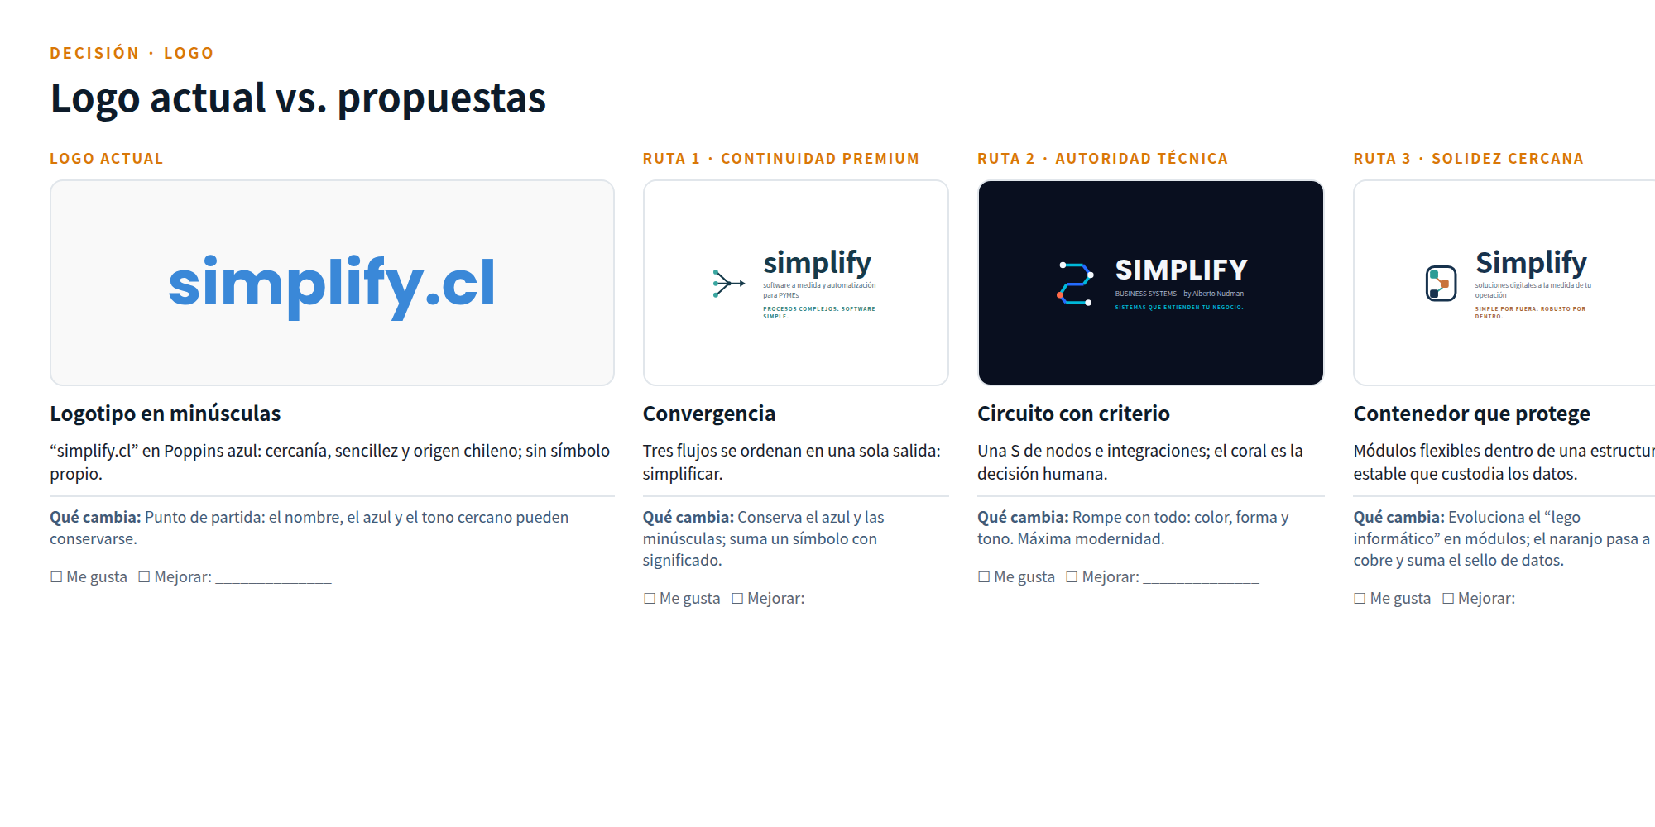
PARTE III · PROPUESTA 1 · ELEGANTE & MINIMALISTA
17. Ruta 1 — Continuidad Premium
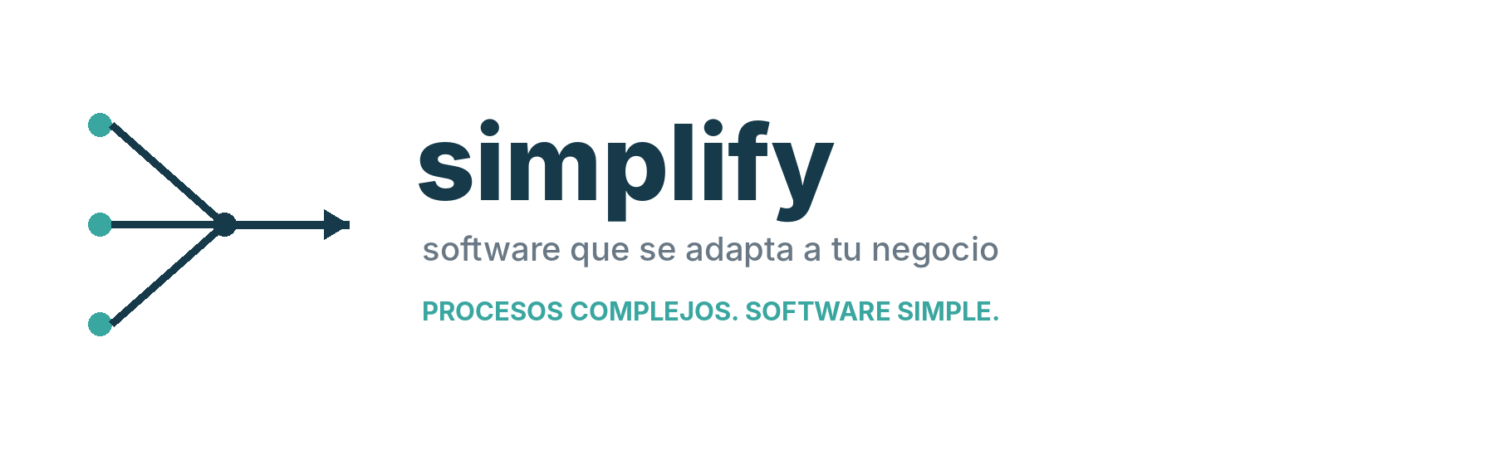
Azul profundo  #163A4A | Turquesa  #3AA6A0 | Niebla  #EEF6F5 | Blanco  #FFFFFF

Objetivo: actualizar sin provocar sensación de “empresa nueva”. Conserva la idea de continuidad cromática y la lleva a un lenguaje más ejecutivo: tipografía limpia, mucho espacio en blanco, íconos lineales y diagramas de procesos como recurso visual principal.
Elemento | Propuesta
Promesa | Procesos complejos. Software simple.
Descriptor | Software a medida y automatización para PYMEs.
Logo | Tres flujos convergen en una sola salida: visualiza el acto de simplificar.
Tipografía | Source Sans 3: Light en titulares y Regular en texto. Una sola familia, sobria, muy legible y de licencia libre.
Accesibilidad | Turquesa #3AA6A0 sobre blanco = 2,9:1, no apto para texto. Usar Turquesa profundo #1F7A74 (5,1:1) en textos y enlaces; el turquesa original solo en íconos y gráficos.
Tono | Sobrio, claro, preciso, poco vendedor.
Web | Fondos blancos, pantallas reales, casos con cifras, diagramas antes/después.
Alberto | Fotografía natural/profesional, fondos claros, camisa sin rigidez corporativa; énfasis en criterio y experiencia.
Fortaleza / riesgo
Fortaleza: baja resistencia interna y alta confianza B2B. Riesgo: si el rediseño es demasiado conservador, puede no romper suficientemente con la percepción de web antigua.
RUTA 1 · GUÍA DE MARCA
Guía de marca — Ruta 1 Continuidad Premium
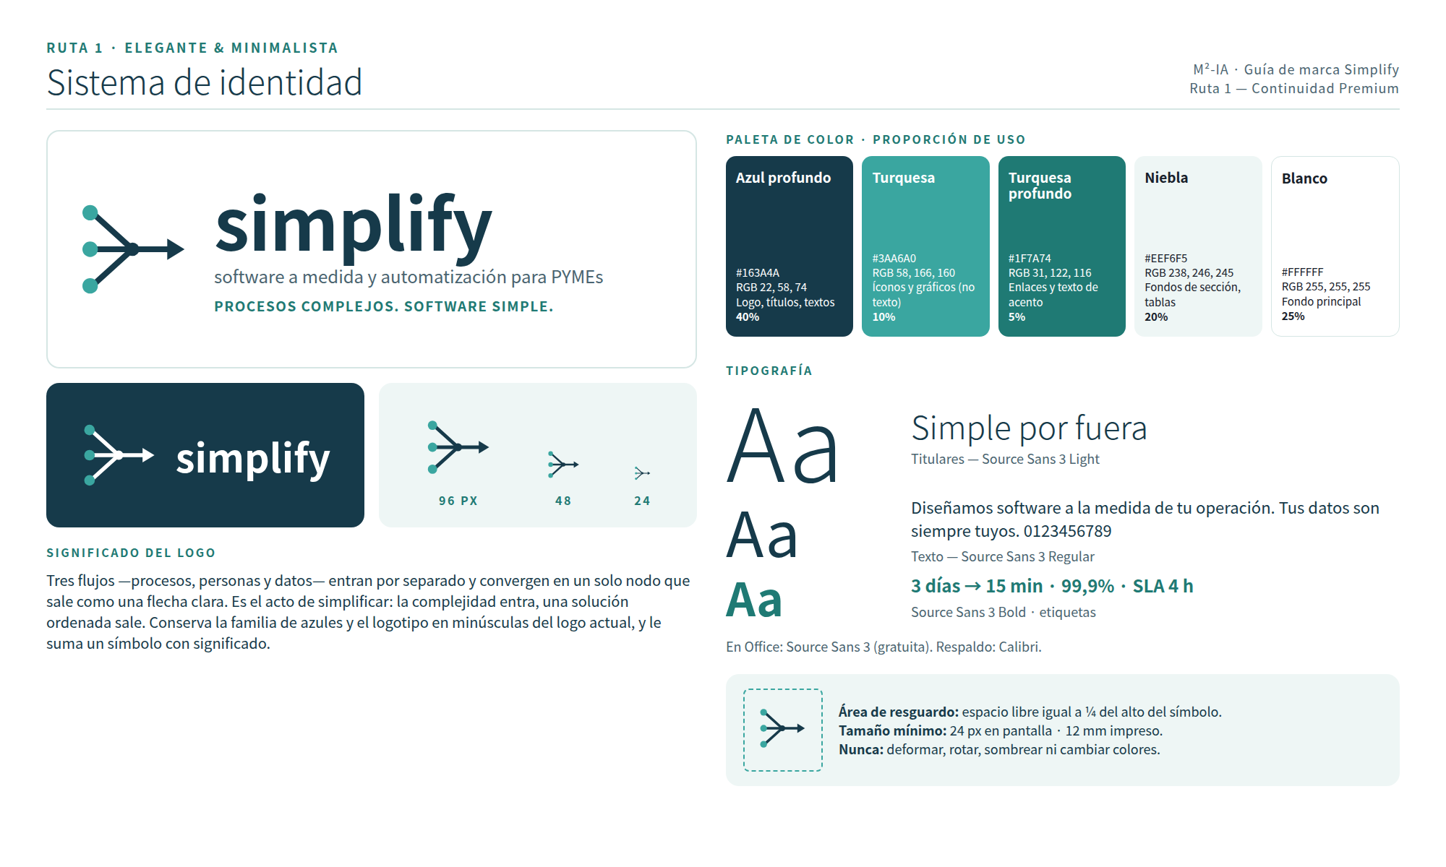
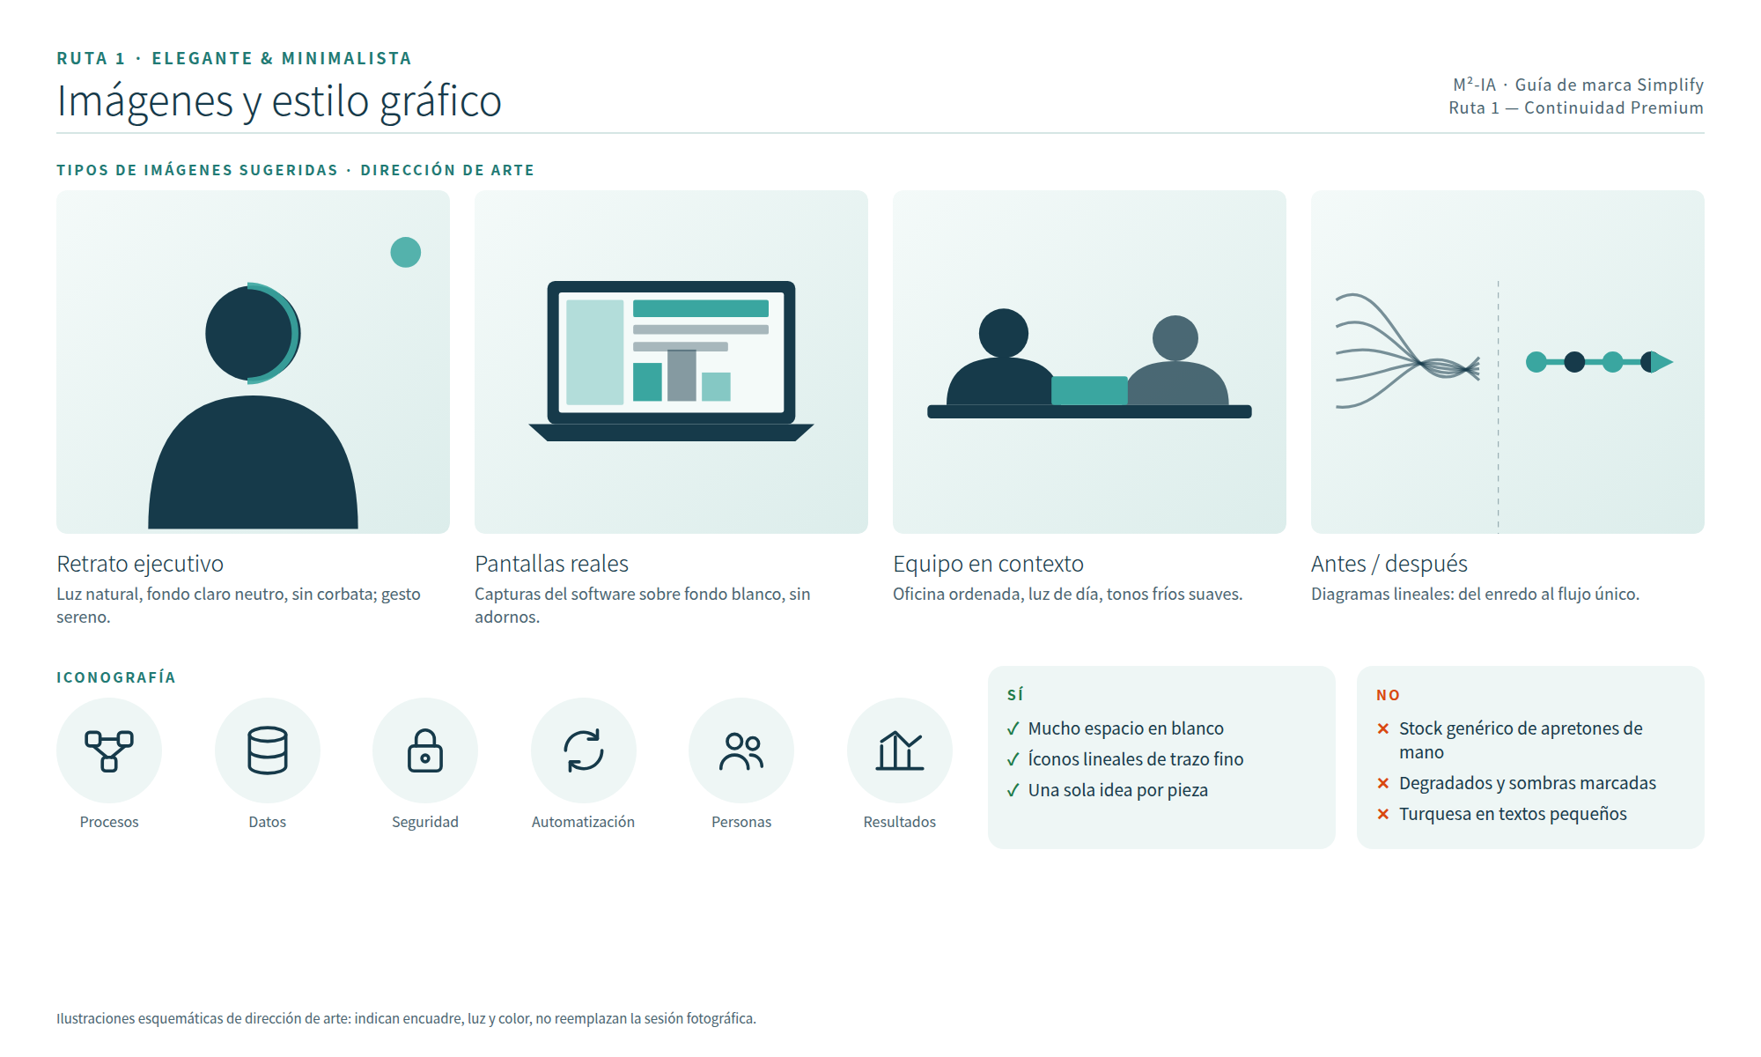
RUTA 1 · APLICACIONES
Word, Excel, PowerPoint y fondo de pantalla
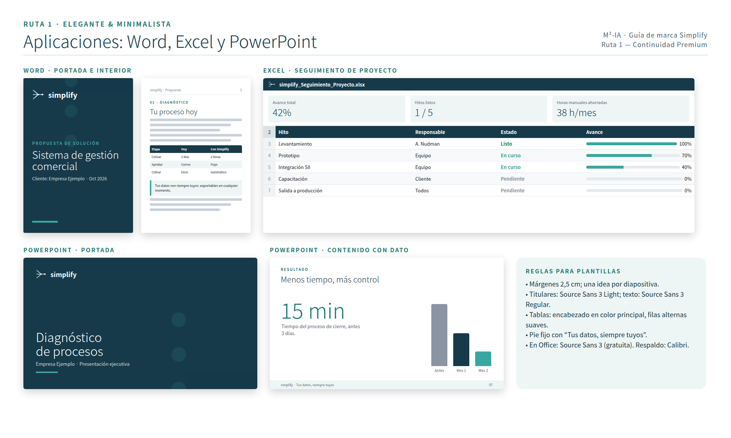
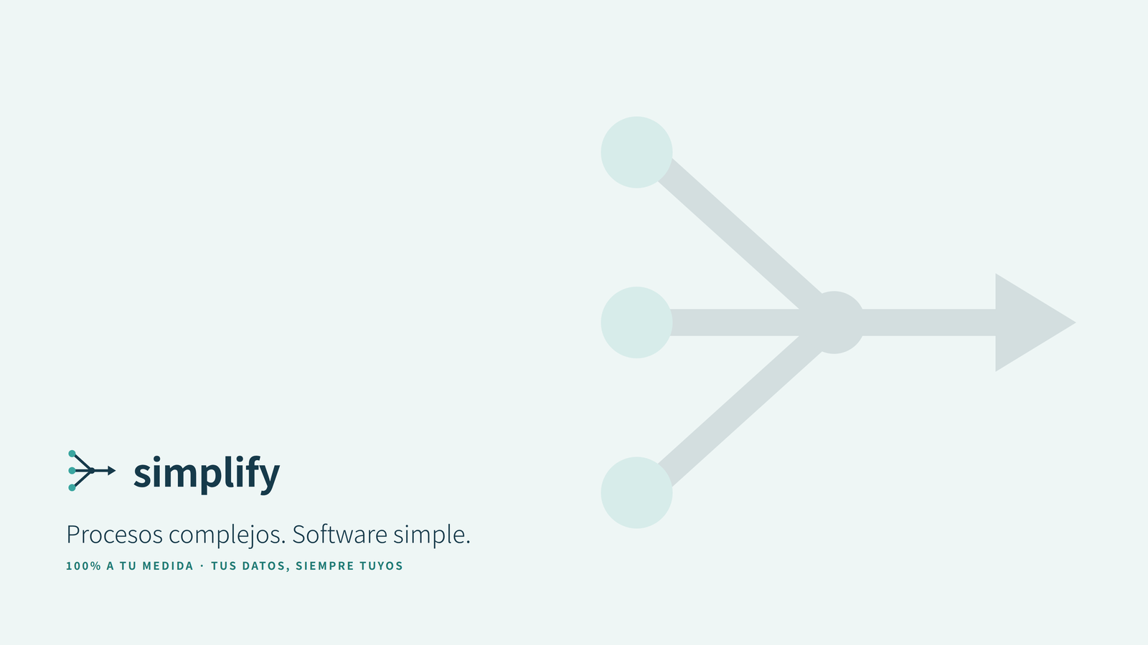
Fondo de pantalla entregado aparte en 3840 × 2160 px. Los contenidos de las piezas son ilustrativos (cliente y cifras de ejemplo).
RUTA 1 · TARJETAS Y FOTOGRAFÍA
Tarjetas de presentación y dirección fotográfica
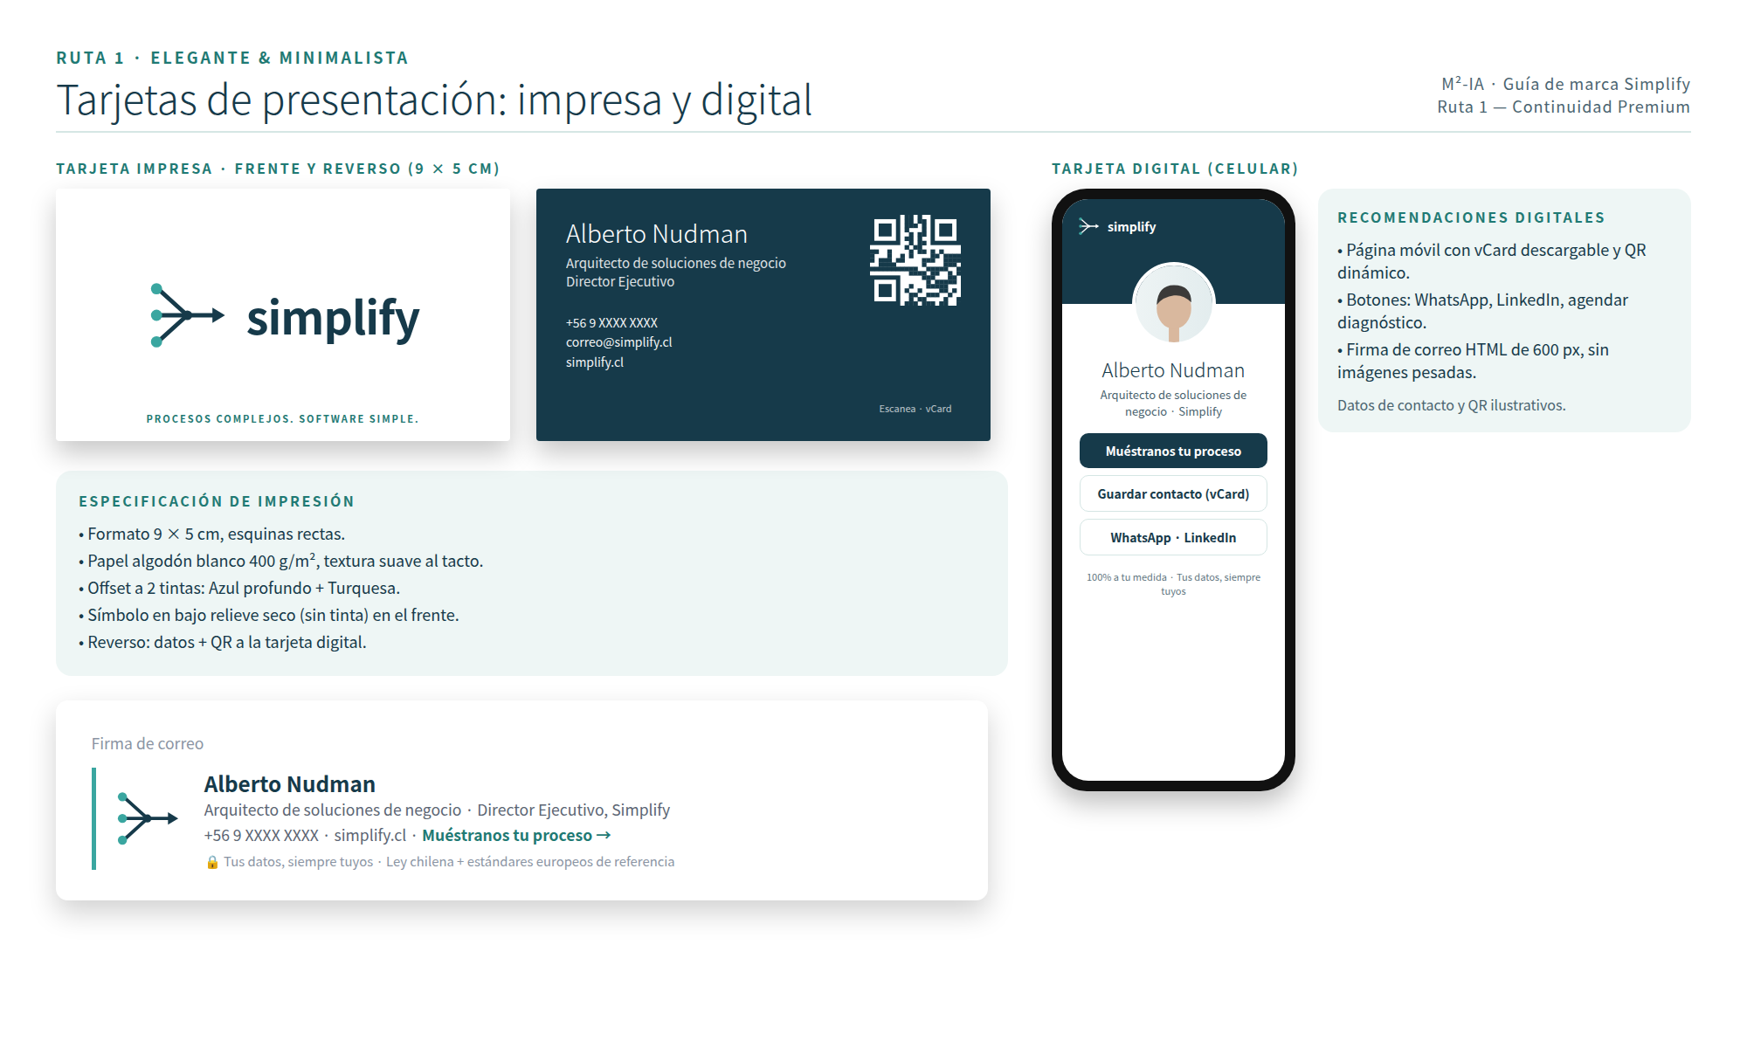
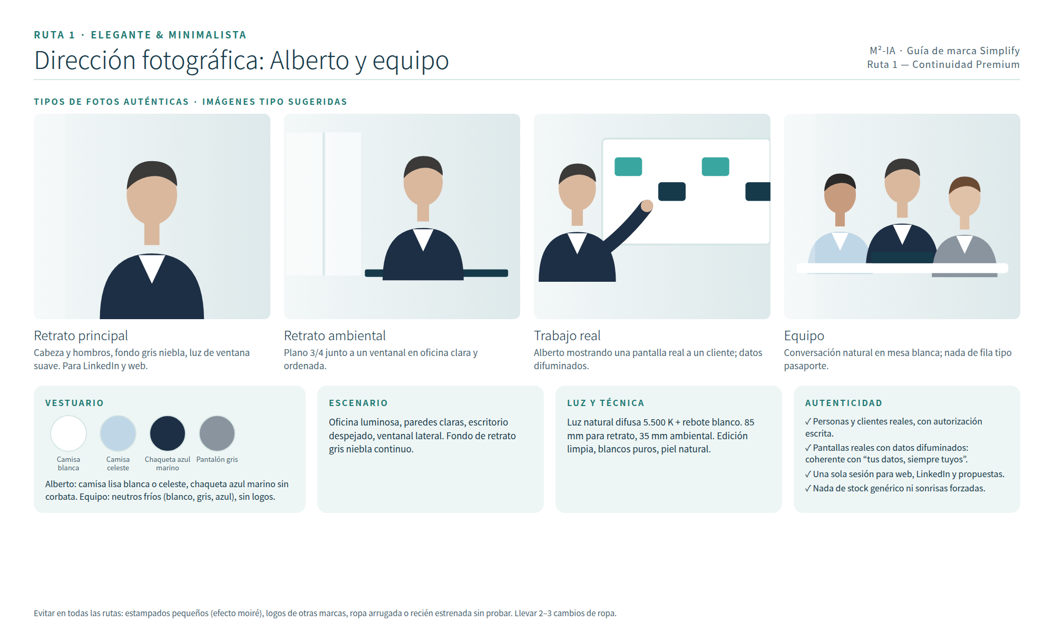
Las figuras son imágenes tipo: indican encuadre, vestuario, escenario y luz para briefear la sesión fotográfica; no reemplazan fotos reales. Datos de contacto y QR ilustrativos.
PARTE III · PROPUESTA 2 · MODERNA & TRAYECTORIA VISIBLE
18. Ruta 2 — Autoridad Técnica
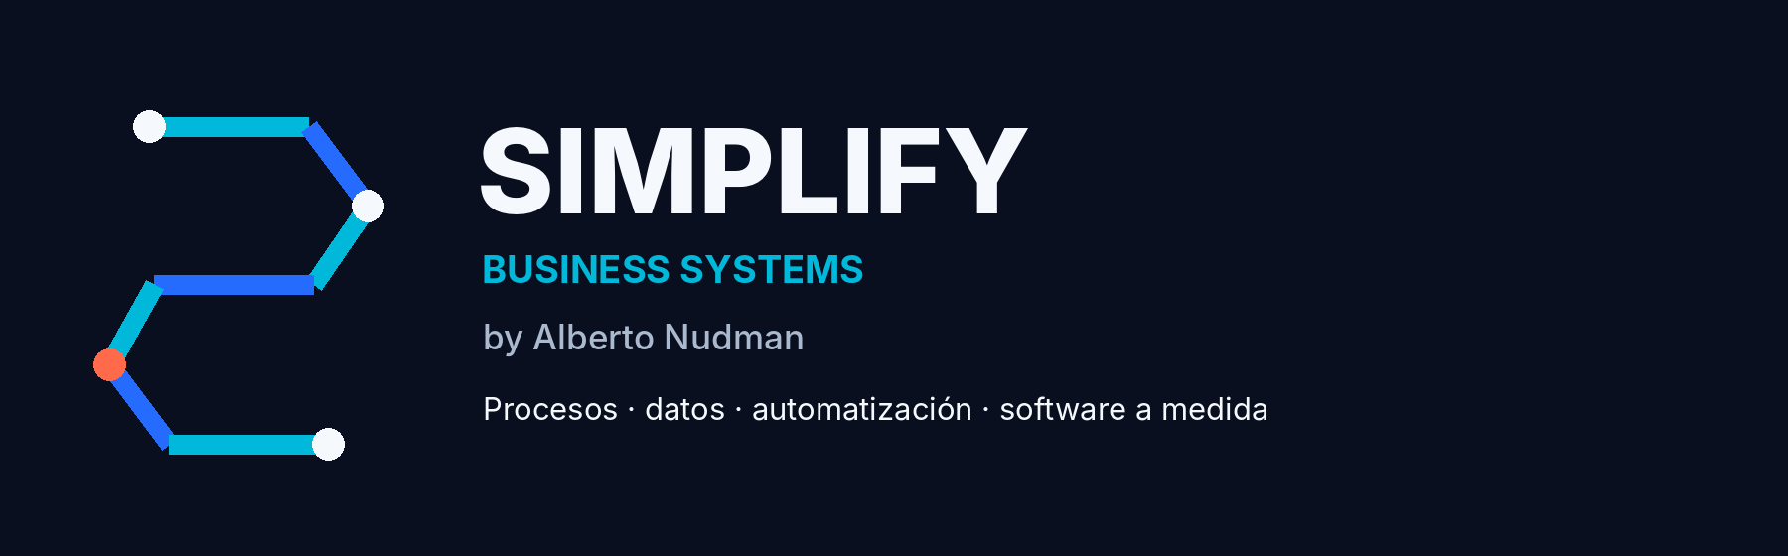
Midnight  #090F1F | Azul eléctrico  #246BFE | Cian  #00B8D9 | Coral señal  #FF6B4A

Objetivo: que el mercado perciba inmediatamente experiencia senior, ingeniería y capacidad de ejecución. Es la ruta que más “se nota” como rediseño y la que mejor permite hacer relucir a Alberto como referente técnico sin convertirlo en influencer.
Elemento | Propuesta
Promesa | Sistemas que entienden tu negocio.
Descriptor | Business Systems · procesos, datos y automatización.
Logo | “S” construida como circuito/flujo; nodos representan decisiones, sistemas e integraciones.
Firma | “by Alberto Nudman” solo en piezas institucionales y de thought leadership, no como nombre legal de producto.
Tipografía | Poppins Bold en mayúsculas (titulares) + Poppins Light/Regular (texto) + DejaVu Sans Mono para cifras y datos.
Accesibilidad | Azul eléctrico sobre blanco = 4,6:1 (apto AA). Cian (2,4:1) y Coral (2,8:1) no sirven para texto sobre blanco: reservarlos para fondos Midnight (8,1:1 y 6,8:1) o elementos gráficos.
Tono | Directo, técnico, con opinión; menos adjetivos, más evidencia.
Contenido | “Lo que aprendí implementando…”, “Dónde un CRM falla”, “Qué automatizar y qué no”, arquitectura y casos.
Fortaleza / riesgo
Fortaleza: eleva rápidamente la percepción de seniority y hace memorable el relanzamiento. Riesgo: si se exagera el lenguaje tech, puede alejar a dueños de PYMEs que buscan cercanía. Debe acompañarse de fotografías humanas y mensajes muy simples.
RUTA 2 · GUÍA DE MARCA
Guía de marca — Ruta 2 Autoridad Técnica
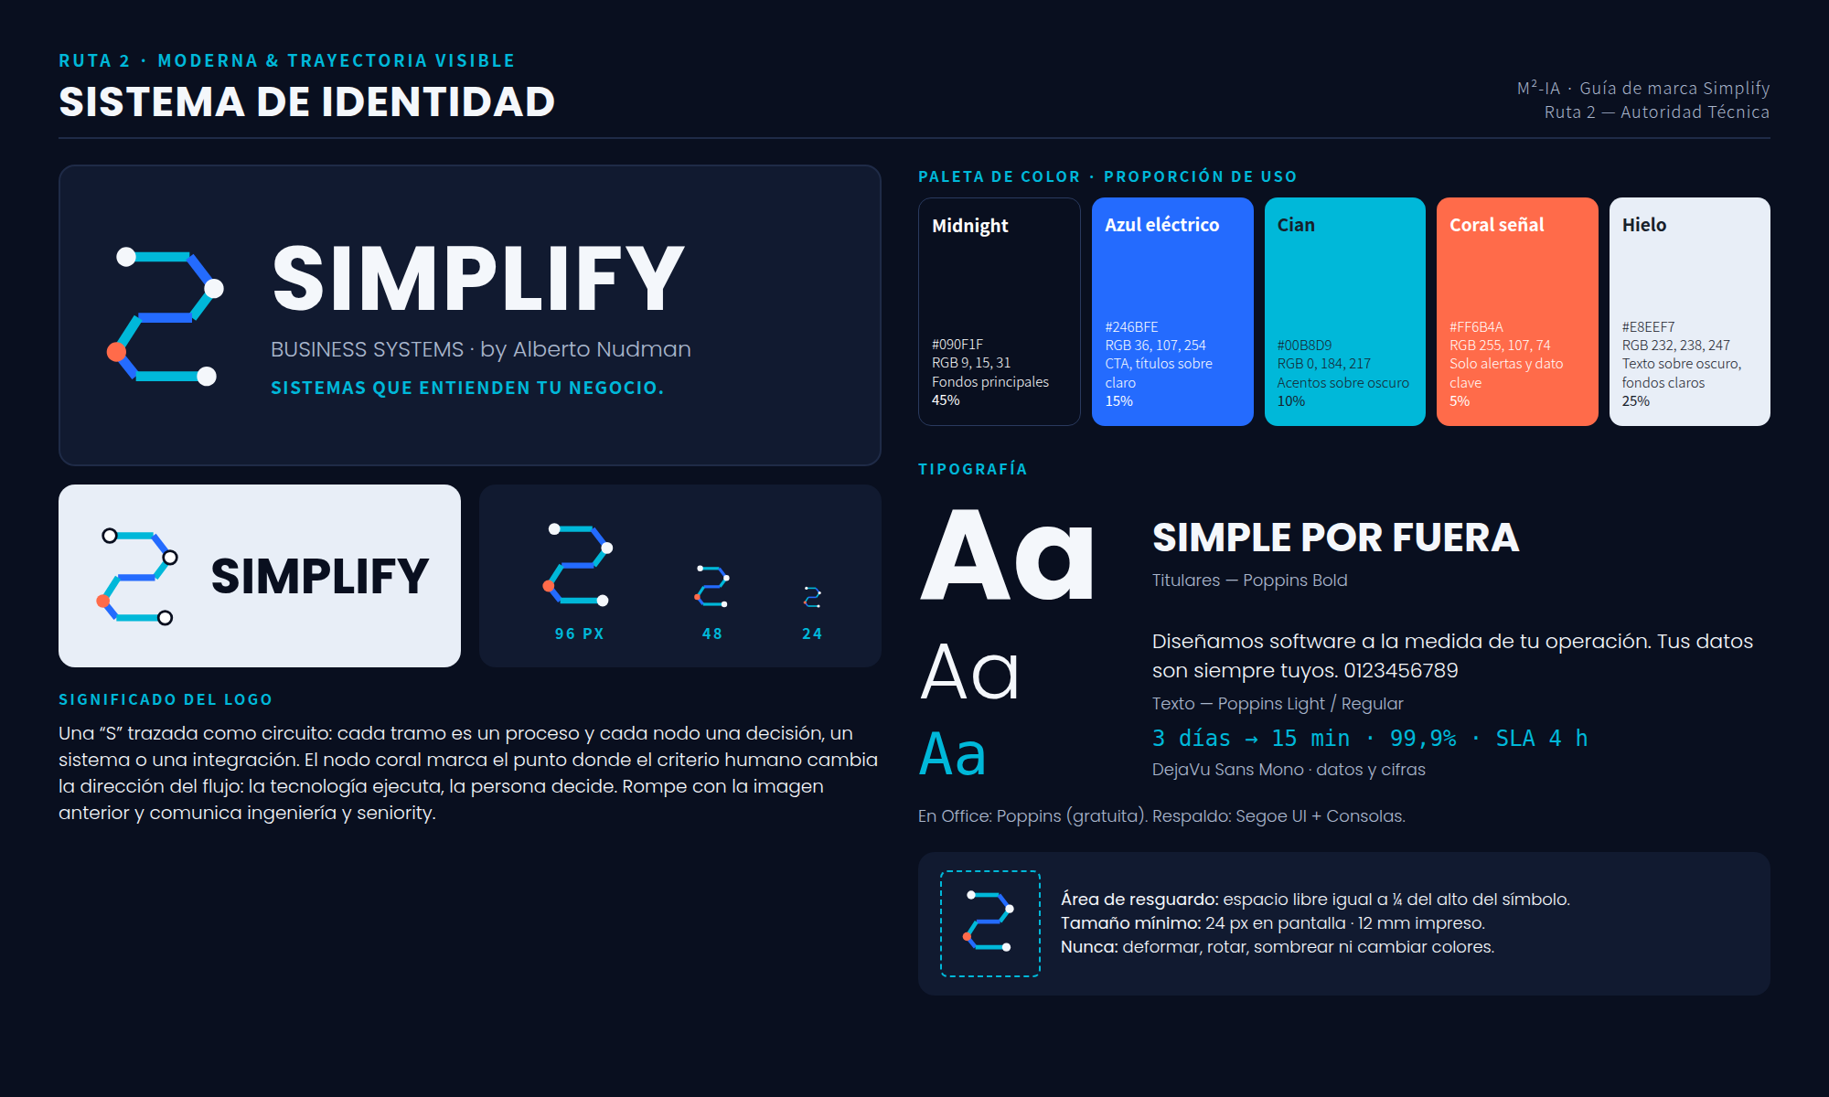
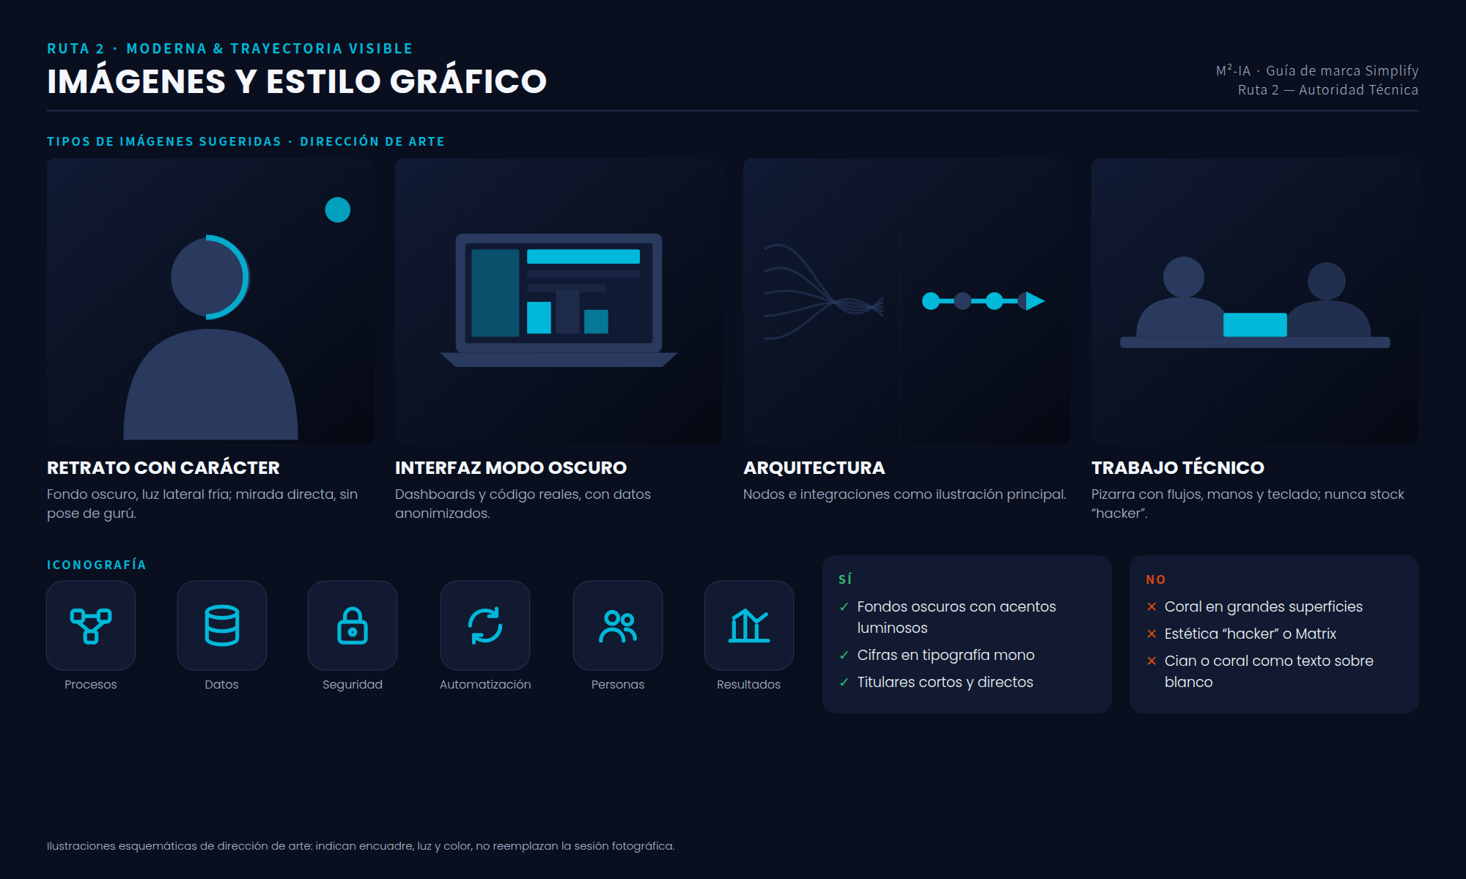
RUTA 2 · APLICACIONES
Word, Excel, PowerPoint y fondo de pantalla
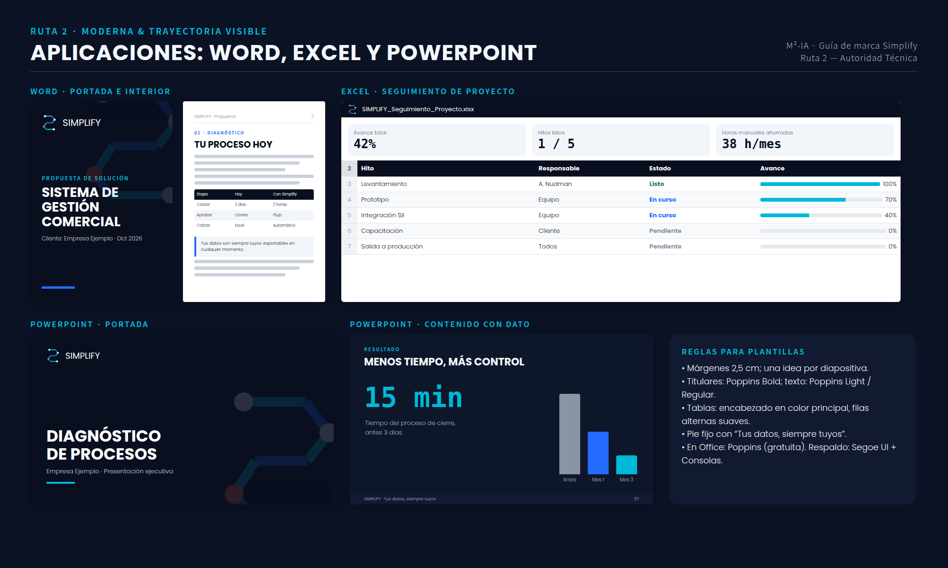
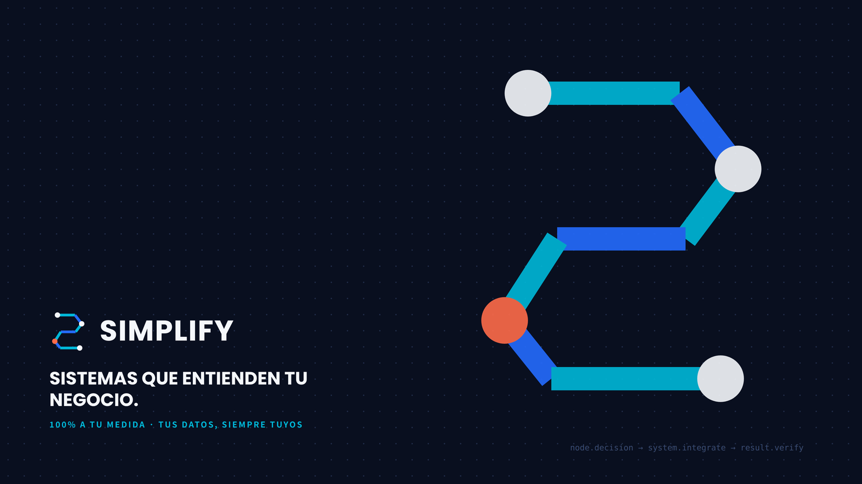
Fondo de pantalla entregado aparte en 3840 × 2160 px. Los contenidos de las piezas son ilustrativos (cliente y cifras de ejemplo).
RUTA 2 · TARJETAS Y FOTOGRAFÍA
Tarjetas de presentación y dirección fotográfica
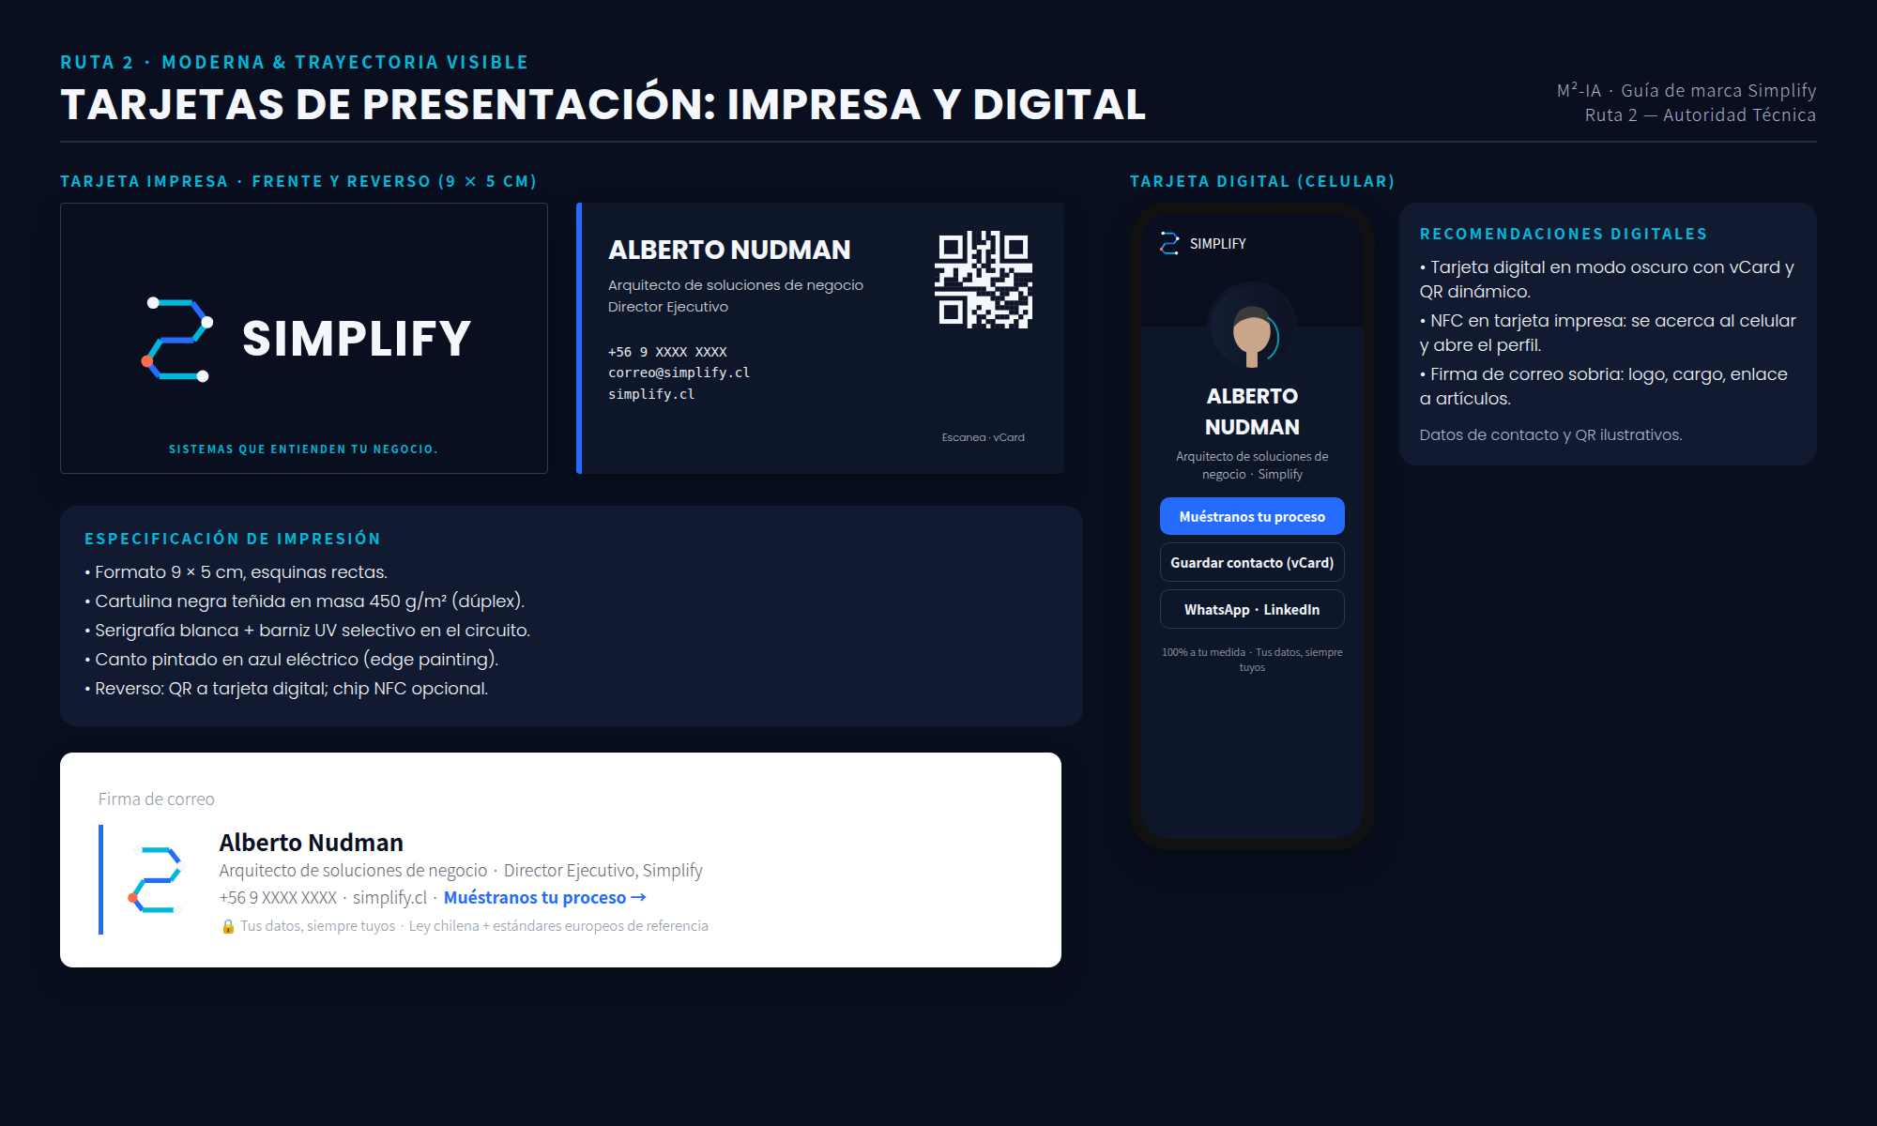
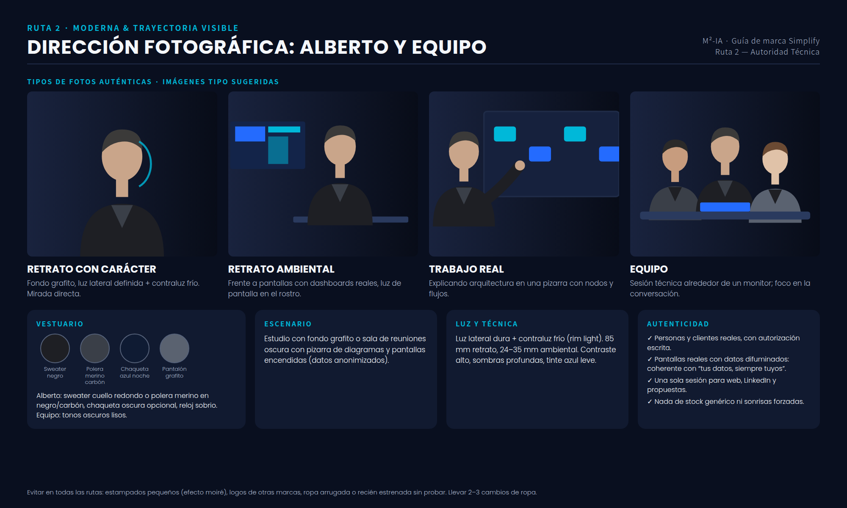
Las figuras son imágenes tipo: indican encuadre, vestuario, escenario y luz para briefear la sesión fotográfica; no reemplazan fotos reales. Datos de contacto y QR ilustrativos.
PARTE III · PROPUESTA 3 · INTERMEDIA / RECOMENDADA
19. Ruta 3 — Solidez Cercana
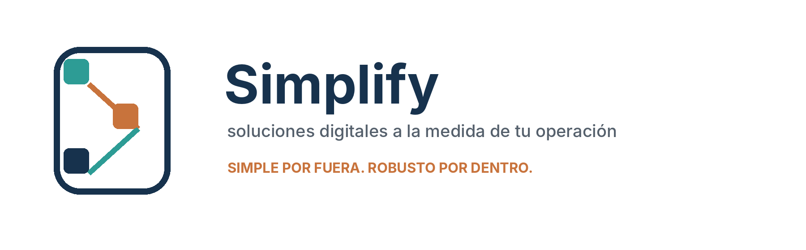
Azul confianza  #17324D | Cobre humano  #C8733C | Turquesa  #2D9C95 | Arena  #F1ECE4

Objetivo: unir la confianza de una firma profesional con la cercanía de un socio tecnológico boutique. Visualmente se siente nueva, pero no futurista; funciona bien para inmobiliario, salud, educación, servicios profesionales y PYMEs tradicionales.
Elemento | Propuesta
Promesa | Simple por fuera. Robusto por dentro.
Descriptor | Soluciones digitales a la medida de tu operación.
Logo | Módulos conectados dentro de una estructura estable: flexibilidad sin caos. Validar legibilidad a 24 px (favicon/avatar) y en una sola tinta.
Tipografía | Lora SemiBold en titulares (serif cálida de firma profesional) + Source Sans 3 en texto + Lora Italic para citas y testimonios.
Proporción de color | 60% Arena/blanco · 25% Azul confianza · 10% Turquesa · 5% Cobre, solo para señalar acción, dato o resultado.
Accesibilidad | Cobre #C8733C = 3,5:1 sobre blanco y 3,0:1 sobre Arena: solo acentos o texto ≥ 18 pt. Crear Cobre profundo #9E5A2C (≥ 4,5:1) para botones y texto, y Turquesa profundo #1F7A74 para enlaces.
Tono | Senior, pedagógico, cercano y orientado a resultados.
Web | Casos de uso por industria + diagnóstico “Muéstranos tu proceso”.
Sello de confianza | Módulo del logo con un candado integrado + “Tus datos, siempre tuyos”. Se usa en footer, propuestas, contratos y Centro de confianza, siempre en Azul confianza.
Alberto | Arquitecto de soluciones de negocio; voz práctica y crítica, con trayectoria como prueba. Usa esta paleta con Midnight #090F1F como fondo editorial opcional.
Fortaleza / riesgo
Fortaleza: máxima versatilidad comercial y menor riesgo de parecer una empresa de software genérica. Riesgo: requiere disciplina de contenido para que el cobre/turquesa no se convierta en decoración; cada acento debe señalizar acción, dato o resultado.
RUTA 3 · GUÍA DE MARCA
Guía de marca — Ruta 3 Solidez Cercana
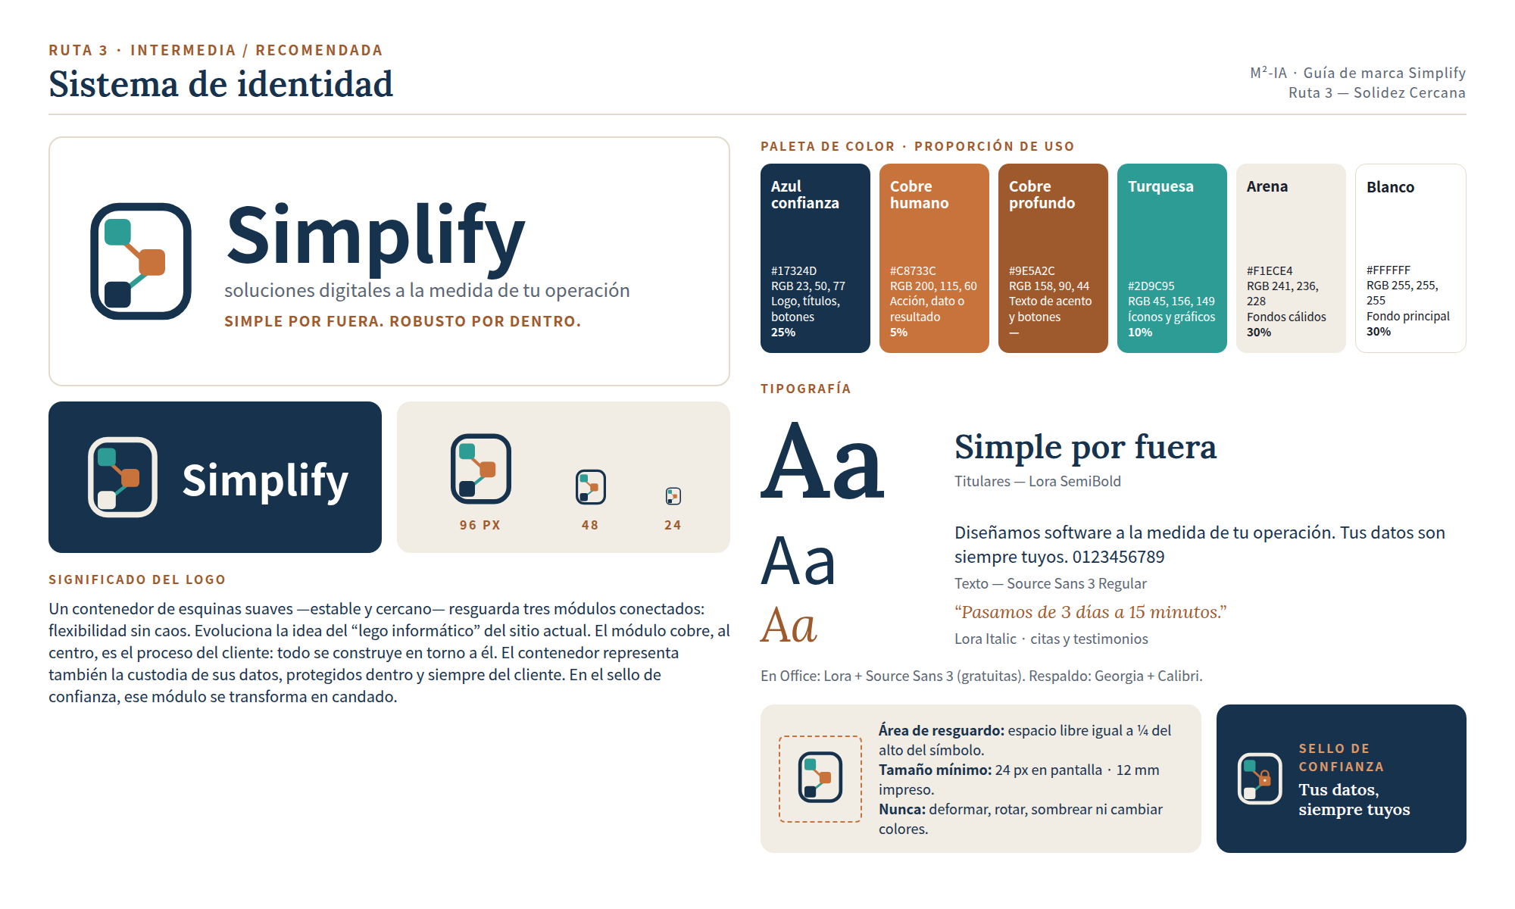
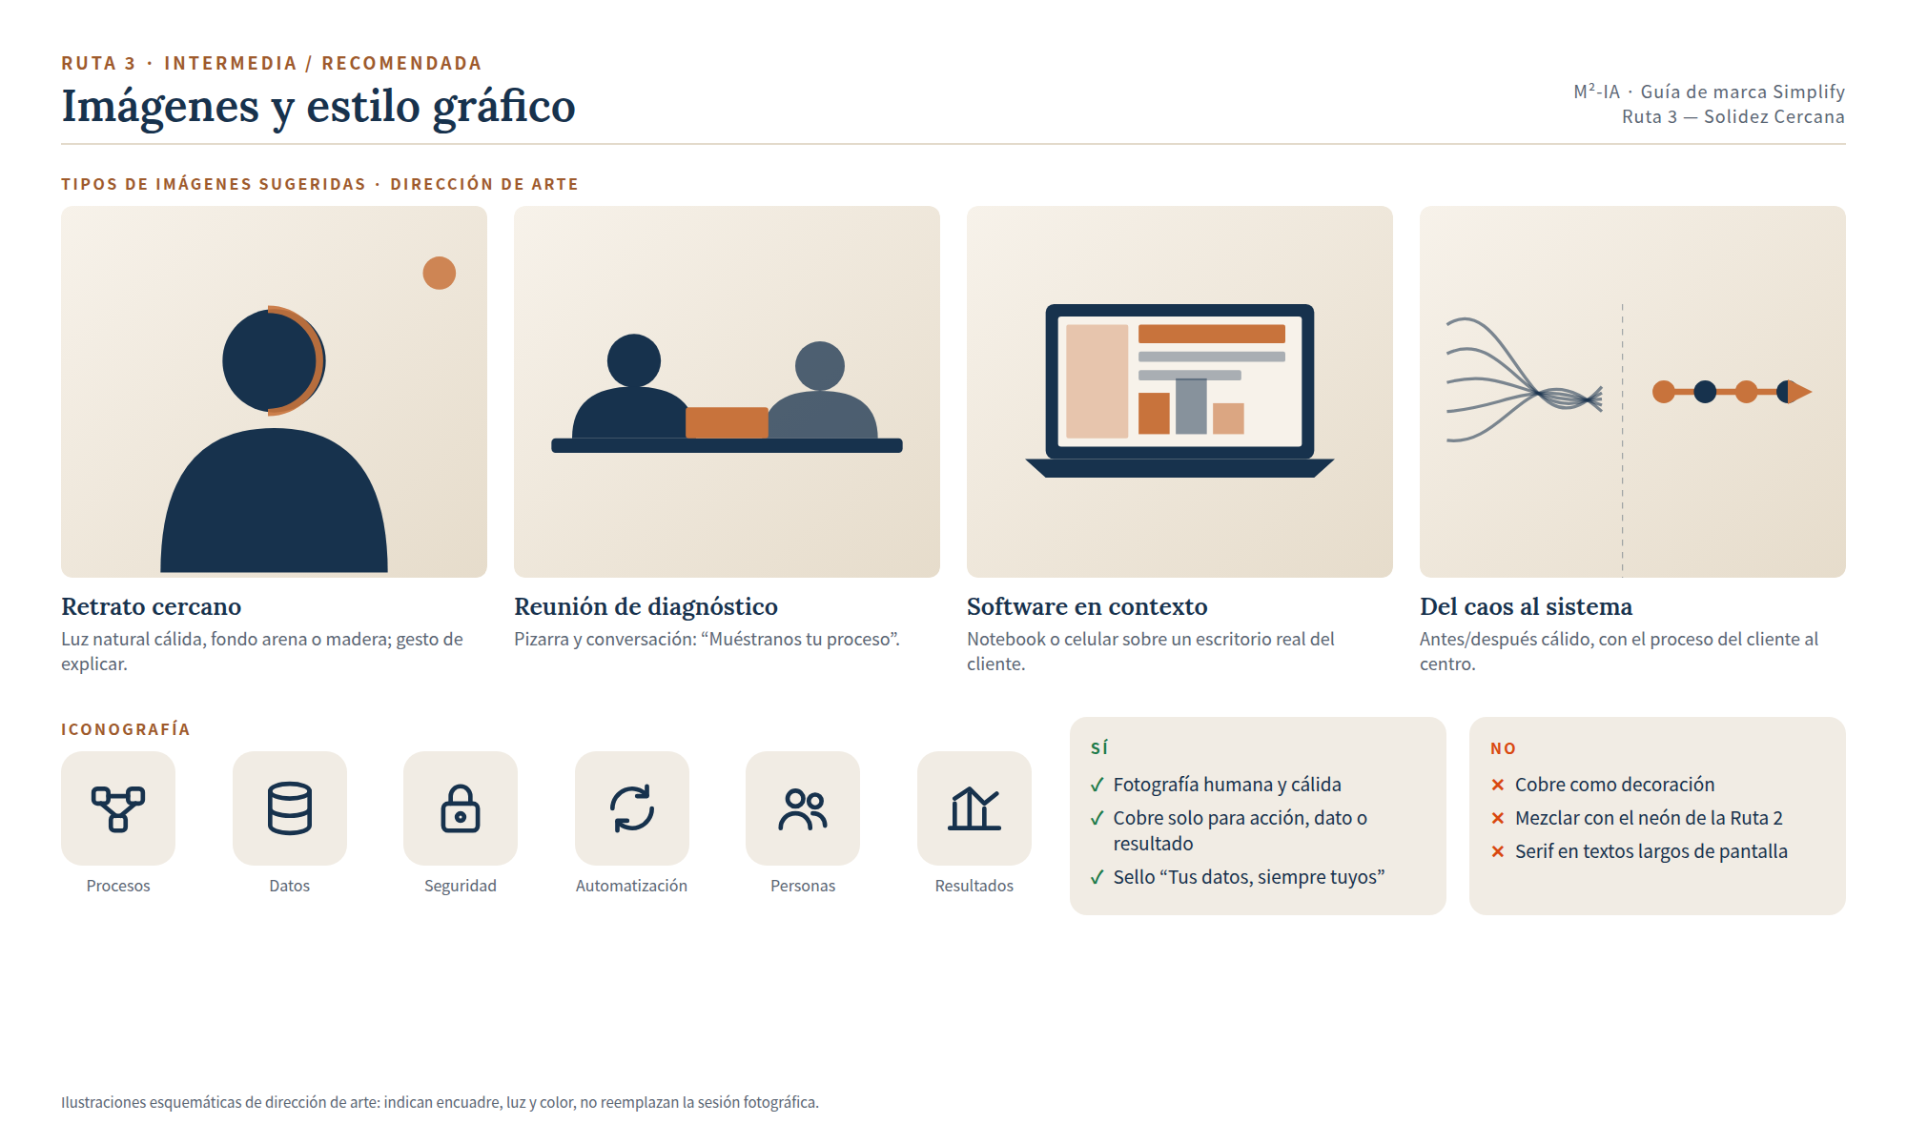
RUTA 3 · APLICACIONES
Word, Excel, PowerPoint y fondo de pantalla
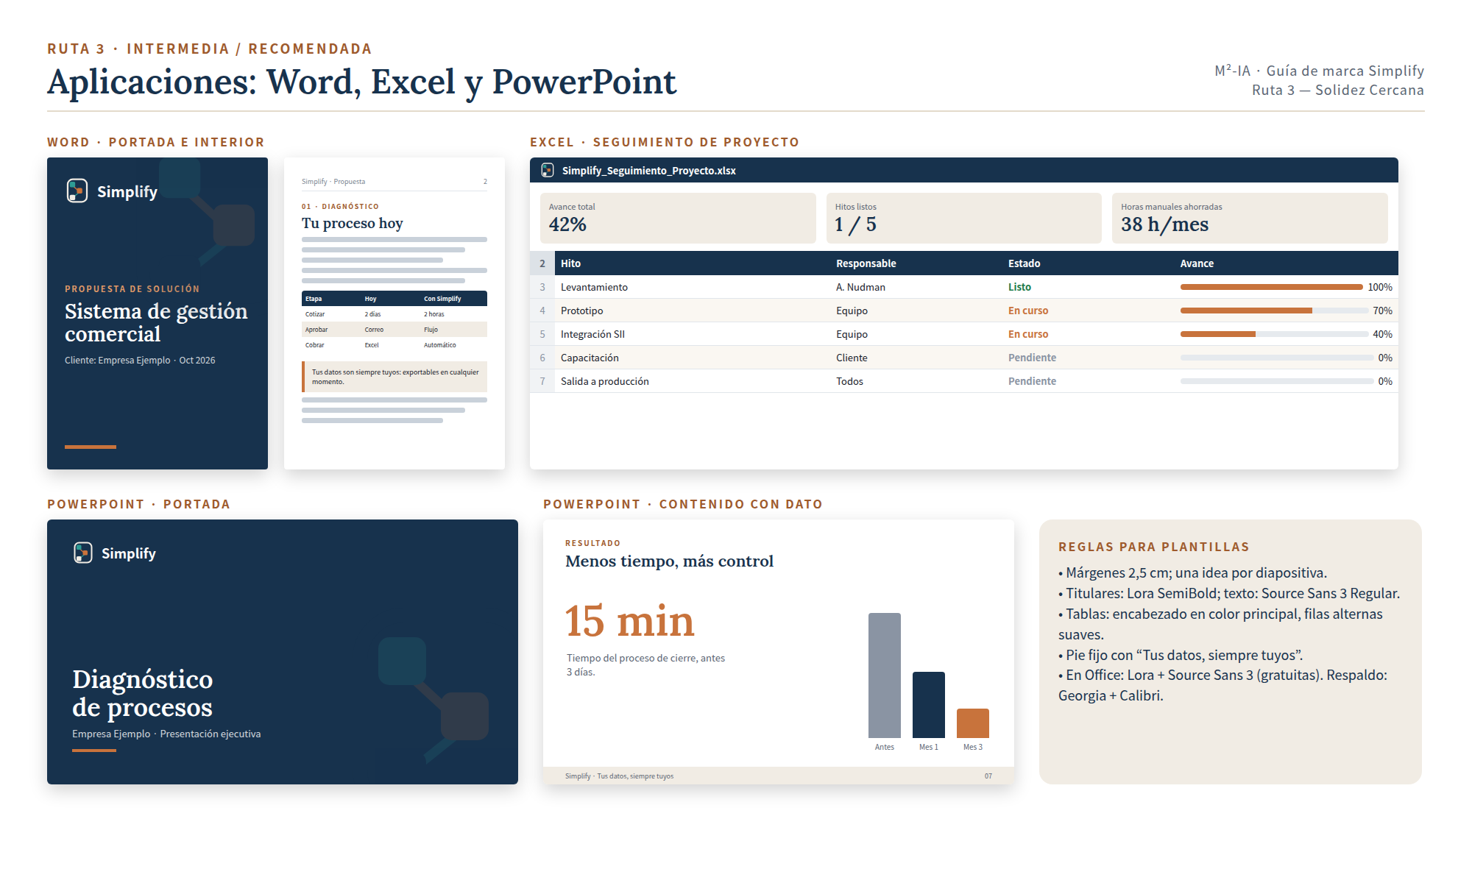
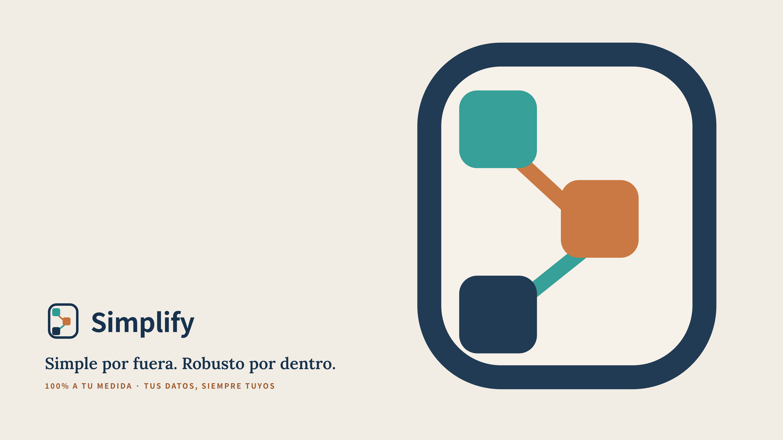
Fondo de pantalla entregado aparte en 3840 × 2160 px. Los contenidos de las piezas son ilustrativos (cliente y cifras de ejemplo).
RUTA 3 · TARJETAS Y FOTOGRAFÍA
Tarjetas de presentación y dirección fotográfica
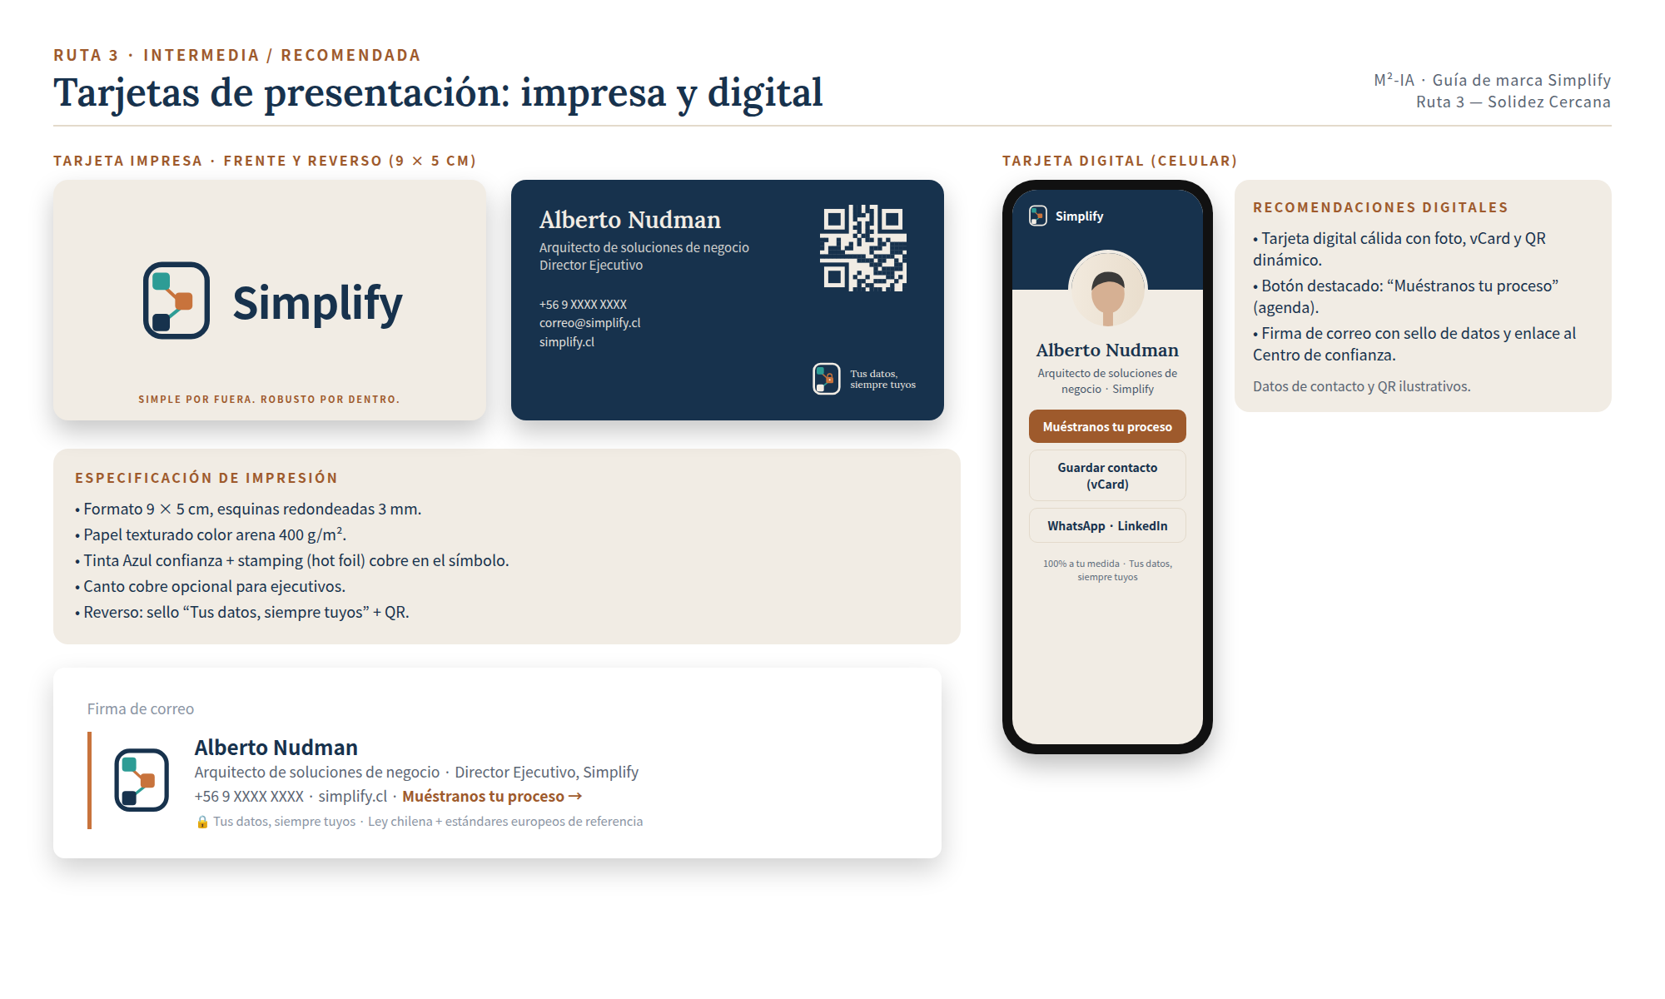
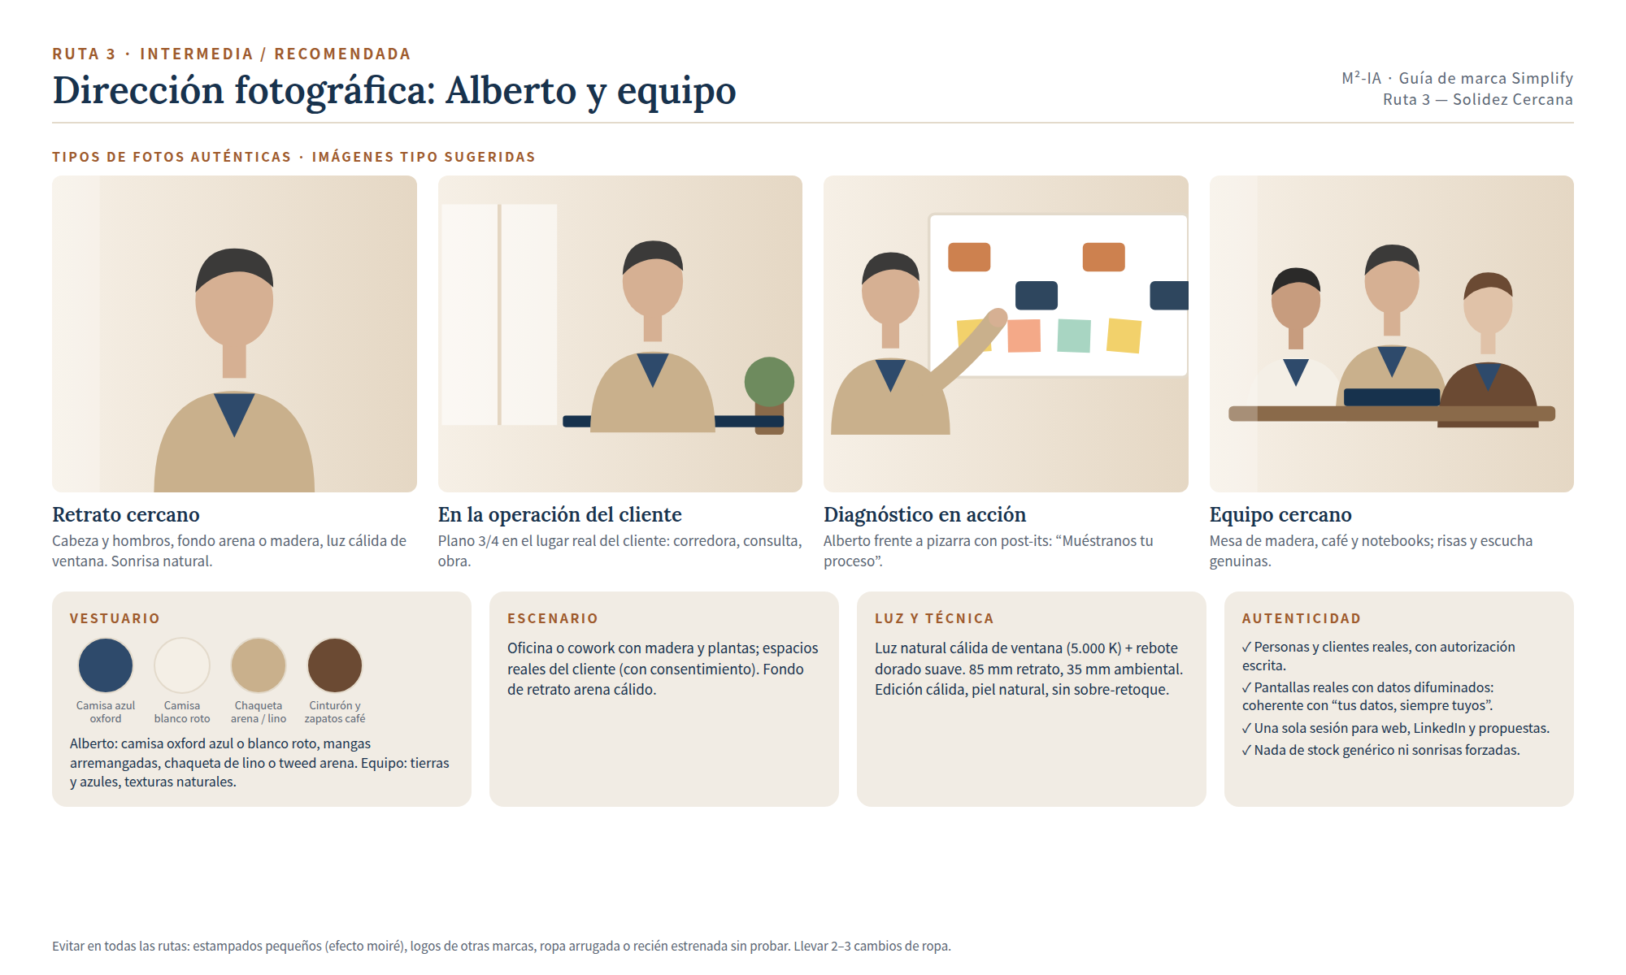
Las figuras son imágenes tipo: indican encuadre, vestuario, escenario y luz para briefear la sesión fotográfica; no reemplazan fotos reales. Datos de contacto y QR ilustrativos.
PARTE III · LAS 3 PROPUESTAS
20. Comparación y decisión
Ruta | Confianza | Impacto visual | Versatilidad | Marca Alberto | Ruptura | Mejor encaje
Continuidad Premium | Alta | Media | Alta | Media | Baja–media | Clientes actuales / B2B tradicional
Autoridad Técnica | Media | Muy alta | Alta | Alta | Alta | Tecnología, inmobiliario, empresas en crecimiento
Solidez Cercana | Alta | Alta | Muy alta | Alta | Media | PYMEs, salud, educación, servicios, inmobiliario
Matriz de decisión ponderada
Criterio | Peso | Ruta 1 | Ruta 2 | Ruta 3
Confianza B2B | 25% | 5 | 3 | 5
Diferenciación e impacto | 20% | 3 | 5 | 4
Versatilidad por industria | 20% | 4 | 4 | 5
Sinergia con marca de Alberto | 15% | 3 | 5 | 4
Riesgo y costo de transición (5 = bajo) | 10% | 5 | 2 | 4
Legibilidad y accesibilidad | 10% | 4 | 3 | 4
Puntaje ponderado (sobre 5) | 100% | 4,00 | 3,80 | 4,45
Puntajes preliminares de 1 a 5 asignados por M²-IA; deben confirmarse con la validación con clientes descrita abajo.
Validar antes de producir
- Test de 5 segundos con 5–8 clientes y prospectos: ¿qué hace esta empresa?, ¿le confiarías tu operación?
- Test de preferencia entre las tres rutas aplicadas a la misma pieza (home + post de LinkedIn), no a logos aislados.
- Prueba del logo a 24 px, en una sola tinta y sobre fondo oscuro.
- Si la Ruta 3 no supera a las otras en confianza, reabrir la decisión con esa evidencia.

Punto de partida sugerido
Ruta 3 para Simplify + narrativa Ruta 2 para Alberto, en un solo sistema visual
La empresa debe sentirse estable, cercana y fácil de contratar. Alberto puede ser más incisivo, técnico y contemporáneo. Ambos comparten paleta y tipografías de la Ruta 3; Alberto suma Midnight como acento editorial. Dos voces, un solo universo visual: la tensión positiva se da en el tono, no en una doble identidad.

La recomendación orienta la conversación; la decisión final es de Alberto y puede combinar elementos de las tres rutas.
PARTE III · LAS 3 PROPUESTAS
21. Hoja de decisión y ajustes para Alberto
Para completar juntos en la reunión de revisión. Marcar la ruta preferida por elemento y anotar qué conservar y qué ajustar.
Elemento | Ruta preferida (1 / 2 / 3 / actual) | Me gusta | Quiero ajustar
Logo / símbolo
Colores
Tipografía
Tono y mensajes
Tipo de fotografía
Tarjetas
Plantillas Word, Excel y PPT
Fondo de pantalla
Compromiso de datos
Comentarios generales

ANEXO · INVESTIGACIÓN PÚBLICA
22. Fuentes y notas metodológicas
El sitio simplify.cl fue revisado directamente el 27 de septiembre de 2026 y las capturas de la Parte I corresponden a esa fecha; el perfil de LinkedIn requiere sesión y no fue capturado. Consulta realizada en septiembre de 2026 sobre contenido público indexado. Las opiniones de usuarios son testimonios individuales y no representan necesariamente el desempeño general de cada proveedor. En el caso de Simplify, no aparecieron en las búsquedas realizadas reclamos públicos indexados que pudieran atribuirse de forma inequívoca a simplify.cl/Alberto Nudman; esto no prueba que no existan reseñas o incidencias fuera de los índices consultados.
Los puntajes de la matriz ponderada, las metas de KPI y los ratios de contraste (calculados con la fórmula WCAG 2.2) son estimaciones técnicas de M²-IA; los primeros dos deben validarse con los tests y la línea base descritos. El registro de marca en INAPI no fue consultado y debe verificarse. Los compromisos de datos del capítulo 9.1 son una propuesta: deben revisarse con un abogado especialista antes de publicarse.
[1] Simplify | Software para administrar tu empresa fácilmente — Sitio corporativo indexado.
[2] Alberto Nudman — Director Ejecutivo at Simplify | LinkedIn — Trayectoria, propuesta y experiencia.
[3] LinkIT — testimonio de Alberto Nudman / Simplify — Referencia pública de Simplify como microempresa y capacidad de escalar proyectos.
[4] Reclamos.cl — Defontana — Listado de reclamos y estado de resolución.
[5] Defontana — Disconformidad del producto (25-08-2026) — Implementación y ajuste al modelo de negocio.
[6] Defontana — Cobro y transparencia de integración (12-01-2026) — Costos de integración y comunicación comercial.
[7] Reclamos.cl — Nubox — Listado de reclamos 2026.
[8] Nubox — No pude hacer uso del servicio (08-09-2026) — Implementación/puesta en marcha.
[9] Nubox — Atención al cliente (06-05-2026) — Demora de soporte y derivaciones.
[10] Nubox — Permiten que ex usuarios ingresen a sistema (11-09-2026) — Reclamo de usuario sobre control de acceso; no implica verificación independiente del hecho.
[11] AgendaPro — Capterra Chile 2026 — Opiniones de usuarios, incluyendo Chile.
[12] AgendaPro Business — Google Play — Opiniones sobre experiencia móvil y flexibilidad.
[13] Lirmi Familia — Google Play — Opiniones de usuarios sobre acceso, notificaciones y disponibilidad.
[14] WebClass Mobile — App Store Chile — Opiniones sobre acceso y funciones móviles.
[15] Colegium Families — App Store Chile — Opiniones sobre interfaz, múltiples estudiantes y acceso.
[16] Napsis App — App Store Chile — Opiniones sobre funciones y estabilidad.
[17] ChilePymes — ASESORIAS SIMPLIFY SPA — Registro público de una sociedad con ese nombre; verificar correspondencia con entidad actual antes de usarlo comercialmente.
[18] Ley 21.719 — Biblioteca del Congreso Nacional (LeyChile) — Protección y tratamiento de datos personales; crea la Agencia de Protección de Datos Personales.
[19] Reglamento (UE) 2016/679 — RGPD (EUR-Lex) — Reglamento General de Protección de Datos de la Unión Europea; referencia de buenas prácticas.
[20] ISO/IEC 27001 — Gestión de seguridad de la información (ISO) — Norma internacional certificable para sistemas de gestión de seguridad.

